UNIVERZITA PALACKÉHO V OLOMOUCI

Pedagogická fakulta

Katedra technické a informační výchovy



**Starožitný nábytek a techniky jeho restaurování**

Bakalářská práce

**Kristýna Valová**

Vedoucí práce: RNDr. Miroslav Janu, Ph.D.

Olomouc 2013

**Čestné prohlášení**

Prohlašuji, že předložená bakalářská práce je původní a vypracovala jsem ji samostatně. Prohlašuji, že citace použitých pramenů je úplná a že jsem v práci neporušila autorská práva ve smyslu zákona č. 121/2000 Sb., o právu autorském, o právech souvisejících s právem autorským a o změně některých zákonů (autorský zákon) ve znění pozdějších předpisů.

V Novém Malíně dne 18.03.2013 ……………………..

vlastnoruční podpis

**Poděkování**

Ráda bych na tomto místě poděkovala svému vedoucímu práce RNDr. Miroslavovi Janu, Ph.D. za odbornou pomoc, konzultace a připomínky, které mi pomohly k vypracování této práce.

**Obsah**

Úvod ………………………………………………………………………..…… 6

1. Teoretická část ………………………………………………………..…7
2. Historie nábytkářství ………………………………………………….…8
   1. Starověk …………………………………………………………...…8
   2. Středověk ………………………………………………………….…9
   3. Novověk ………………………………………………………….….10
   4. Lidový nábytek v našich zemích …………………………….……10
3. Nábytkářské a ozdobnické techniky ……………………………….…12
   1. Řezba …………………………………………………………….….12
   2. Zlacení ……………………………………………………………….16
   3. Vykládání nábytku …………………………………………….……17
      1. Inkrustace ……………………………………………...……17
      2. Intarzie ……………………………………………………….18
      3. Taušírování ……………………………………………….…19
      4. Boulle ……………………………………………...….….….20
      5. Benátská mozaika ……………………………..…………...21
   4. Tmely a tmelová technika ………………………………………....22
   5. Malby a laky …………………………………………………………22
      1. Malba ………………………………………………………...22
      2. Laky ……………………………………………………….....23
   6. Kombinované techniky …………………………………….....……24
   7. Chebská technika ………………………………………………..…24
   8. Ostatní ozdobné techniky ………………………………………….25
4. Údržba starožitných předmětů ………………………………………...27
   1. Nábytek ………………………………………………………………27
   2. Ostatní starožitní předměty …………………………………….….28
5. Opravy ……………………………………………………………...……30
   1. Stanovení způsobu opravy ………………………………………..30
      1. Zjišťování stavu starožitných předmět…………...……….30
   2. Postup při opravách ………………………………………………..31
      1. Vysoušení dřeva ………………………………………...….31
      2. Asanace- odstranění biologických škůdců ……………...32
         1. Hniloby …………………………………………...33
         2. Plísně ……………………………………….……33
         3. Houby …………………………………………….34
         4. Červotoč ………………………………………….34
         5. Vosička …………………………………………...35
         6. Moli ………………………………………….….…36
      3. Petrifikace (vytvrzení) …………………………………....…36
      4. Snímání nevhodných nátěrů a nečistot ……………..…... 37
6. Praktická část …………………………………………………………...39
7. Chrám Zvěstování Panny Marie ……………………………………...40
   1. Historie chrámu ………………………………………………..……41
   2. Popis památky ………………………….………………………….42
   3. Lokalizace a údaje o památce……………………………………..44
   4. Předchozí restaurátorské zásahy ………………………………..45
   5. Koncepce restaurátorského záměru ………………………...……47
   6. Postup práce …………………………………………………..……48
   7. Použité technologie a materiály ……………………………..……50
   8. Doporučený režim údržby zábradlí ……………………………….52

Závěr …………………………………………………………………….……... 53

Použitá literatura ………………………………………………………………..54

Použité obrázky ……………………………………………………………..….56

Anotace ………………………………………………………………………….58

**Úvod**

Jako téma mé bakalářské práce jsem si zvolila starožitný nábytek a techniky jeho restaurování. Práce pojednává zejména o obnově starého nábytku a jeho funkčnosti a užívání v součastné době. Restaurovaný nábytek se vrací do moderních interiérů nejen jako doplněk, ale i jako každodenní předmět.

Vztah člověka ke dřevu se vyvíjel po celou dobu historie až po současnost. Opracování dřeva ovlivnilo jemnou a hrubou motoriku a smyslový vývoj člověka. Každý restaurátor by měl znát jednotlivá slohová období a jejich význačné rysy. Je vhodné, aby ovládal sochařství, malířství a rytí. Tato práce vyžaduje jemnost, citlivost a přesnost.

Cílem této bakalářské práce je přiblížit postupy a techniky při restaurování nábytku a dřevěných částí interiérů. Znalost technik opracování a technických postupů při opravách nám umožňuje obnovu vzhledu a funkčnosti bez ztráty autentičnosti a historické hodnoty.

Vzhledem k obsáhlosti tohoto tématu jsem si bakalářskou práci rozdělila na teoretickou a praktickou část.

V teoretické části popíši a objasním restaurování na všeobecném nábytku a předmětech. Zaměřím se na nábytkářskou techniku, údržbu starožitného nábytku až po opravy.

Praktická část je věnována renovaci zábradlí kůru v chrámu Zvěstování Panny Marie ve Šternberku. Zábradlí bylo rozebráno na jednotlivé díly a převezeno do ateliéru, kde jsem se podílela na opravě jednotlivých částí.

1. **Teoretická část**
2. **Historie nábytkářství**

**1.1 Starověk**

Mezi nejstarší památky hmotné kultury, z nichž se postupem staletí formovala  evropská civilizace, patří nálezy objevené v oblasti úrodné krajiny kolem Nilu, které se nazývalo kulturou starého Egypta.

Egyptská říše procházela tisíciletým vývojem. Egypťané uměli dýhovat dýhami  tlustými asi 2 mm, které byly lepeny tak dobře, že drží dodnes. Znali také rámové konstrukce s dřevěnými výplněmi, zásuvky, drážky a péra, intarzie barevným dřevem, kovem, perletí i slonovinou. Nábytek z obyčejného dřeva byl natírán nebo malován někdy až ostře kontrastními barevnými vzory. Typické jsou sedačky s vyplétaným koženým pevným sedákem. První křeslo se objevuje kolem roku 1500 př. n. l. a zpočátku jen jako sedadlo pro vznešené, asi o 200 let později má pevnou područku. Lůžka měla většinou rámovou konstrukci a byla potažena nebo vypletena kůží. Postele byly bohatě čalouněny.

Další velká starověká kultura se formovala v oblasti Středomoří, tzv. Malé Asie, Peloponésu a jižního cípu Balkánského poloostrova. Kulturu těchto etnických skupin známe pod názvy sloh iónský, dórský, korintský, nebo pozdější helénská kultura. Stručně antika.

Nábytek z období antiky se zachoval jen ojediněle. Nejobvyklejším sedacím nábytkem byla sedátka bez opěradla. Pohodlná židle s kruhovým opěradlem – kosmos - určeno zvláště ženám. Lehátka se obkládala matracemi, polštáři a byla bohatě zdobena – malována palmetami a meandry. Stoly byly většinou nízké a přenosné, oblíbené byly třínohé bronzové stolky.

Přímými pokračovateli starých Řeků byli Římané, kteří silně ovlivnili evropskou civilizaci. Především na počátku našeho letopočtu, kdy římské císařství ovládlo celé Středomoří a podstatnou část Evropy. V římských domech objevujeme další typy nábytku - přenosné stolky, postel, lehátko a rozmanitý sedací nábytek. Začali rozlišovat nábytek na práci, jídlo, spaní i odpočinek během dne. Charakteristické tvary pro tento nábytek jsou bohatě profilované nohy stolů a trojnožek, zdobených plastickými figurálními a ornamentálními motivy.

Zajímavým vývojem prochází stůl. Stává se přepychovým nábytkem a za vzácné stolní desky se platí obrovské sumy peněz.

**1.2 Středověk**

Po rozpadu římského impéria se v Evropě formoval nový společenský řád a v souvislosti s tím vznikl nový umělecký sloh. Asi v  10. století n. l. románská doba stabilizuje a přináší nejnutnější, většinou jednoduché kusy nábytku – těžká široká křesla, židle, lavice, truhly, postele apod. Tvary románského a raně gotického nábytku jsou hrubé a těžké a vnitřní vybavení obytných místností bylo značně jednoduché. Znakem bohatství bylo lůžko, zvláště široké manželské.

Nábytek měl převážně konstrukci tesařskou a oblíbenou zdobnou technikou bylo malování. Zvláštní úlohu mívala truhla, do níž se ukládal všechen nejcennější majetek. Byla řešena tak, aby se mohla kdykoliv naložit na vůz a odvézt do bezpečí. Byl to nejdůležitější nábytek. Později se konstrukce truhly i skříní zdokonalily a na jejich povrchu se uplatňovaly plošně vyřezávané arkády. Arkády mohly být buď řezané, nebo tzv. slepené, pouze naznačenou řezbou.

Na přelomu 12. a 13. století dochází ke změně slohu, na raně gotické období, které nepřináší ve vývoji bytového interiéru významné změny. K výzdobě nábytku tohoto období patřilo také malování a zlacení. Již ve 14. století byla řemeslná výroba na našem území i v celé Evropě na poměrně vysoké úrovni.

Technická zlepšení se projevují na gotickém nábytku. Vodní pila, kterou v roce 1322 vynalezli ve Würzburgu, pomohla v pozdní gotice obnovit rámovou konstrukci a dekorativní vylehčující výplně pro truhlové lavice, křesla, zásuvkové stoly, postele a táflování stěn. Nábytek byl lehčí, zvýšila se i jeho trvanlivost, povrch byl oživen. Objevuje se další truhlářské nářadí: hoblík, škrabka a širočina. Mnoho dalších nástrojů vzniká při přechodu k renesanci.

**1.3 Novověk**

Zemí, v níž vznikl nový sloh této epochy – renesance, byla Itálie. Nezbytnou součástí italské renesanční společenské místnosti je monumentální, bohatě zdobený krb. Nábytek vykazuje vysokou řemeslnou úroveň. Vyvíjejí se nejrůznější ozdobné techniky, neobyčejně se zdokonaluje řezbářství  a soustružnictví. Nejpoužívanějším materiálem v italské renesanci bylo především ořechové dřevo, upravované fermeží a mořením do tmavohnědého tónu, ostatní vzácná dřeva byla doplňkovým materiálem.

Vzniká mnoho nových druhů nábytku – především psací stůl, sekretář a knihovna. Používá se dýhování, uplatňuje se intarzie a inkrustace. Většina znaků vede k vyjádření plastického projevu. Zařízení italského renesančního domu bylo pozoruhodné celkovou koncepcí i výtvarným pojetím všech detailů, vytvářející bohatě členitý interiér.

V pozdní renesanci se začalo používat různých materiálů, a tak se zhotovovaly opukové, mramorové a ebenové stoly vykládané kostí, perletí nebo stříbrem. Renesanční postel s nebesy nebo baldachýnem byla důležitým kusem nábytku.

Typickou specializovanou renesanční skříní je kabinet. Skříň na psaní byla původně schránka s malými přihrádkami k uschování psacích potřeb a cenných předmětů, která se stavěla na stoly. Později splynula se spodní částí a přešla do pozdějšího období jako sekretář.

**1.4 Lidový nábytek v našich zemích**

Selský interiér na našem území ovlivňuje teprve barokní doba. Teprve po roce 1700 přichází z města na venkov zařízení zhotovené truhlářem: malované a intarzované truhly, almary a na opěradlech prolamované a řezbářem zdobené židle. Je jisté, že fantazii lidového tvůrce inspiruje umění ale také prostředí, které ho obklopuje. Zachycuje vše, co vidí na jarmarku, pouti v blízkém městě, nebo změny, jež přináší do vesnice pán i církev.

Novinky, kterým se řemeslník naučil, uplatňoval zvolna a nepozorovaně. Vesničtí řemeslníci nenapodobovali starší vzory. Jejich dílo je syntézou nejrůznějších prvků, s nimiž se kdy setkali.

Zařízení venkovské lidové světnice bylo prosté, což odpovídalo prostému způsobu života. Nábytku nebylo mnoho, byl však bohatě zdoben řezbou i malbou. I přesto zařízení domácnosti bylo jako celek harmonické.

Stolní desky, sedadla židlí a lavic se zhotovovaly z tvrdého dřeva, převážně dubového. Podpěry, opěradla a nohy od stolů byly z měkkého dřeva, hlavně smrkového. Tyto části nábytku bývaly zdobeny vyřezáváním.

1. **Nábytkářské a ozdobnické techniky**

Řezbářství je umělecká, řemeslná linie tvorby plastik z tvárných materiálů, zejména ze dřeva, bezprostředně navazující na [sochařství](http://cs.wikipedia.org/wiki/Socha%C5%99stv%C3%AD) a umělecké truhlářství. [Dřevo](http://cs.wikipedia.org/wiki/D%C5%99evo) patří k nejušlechtilejším živým materiálům.

**2. 1 Řezba**

Řezbou zdobené bytové doplňky a nábytek najdeme jak v nejstarších kulturách před naším letopočtem, tak i v dnešním moderním interiéru. [1]

Technika řezby ani nástroje se během staletí prakticky nezměnila. Změnily se pouze materiály, z nichž jsou zhotoveny. Způsob používání i tvar zůstaly stejné. „*Dnes, právě tak jako před tisíci lety, se přikládá řezbářský nůž (dláto) ostřím ke dřevu a úderem na rukojeť se zařízne do hloubky, přičemž jedna ruka navádí dláto do určitého směru a druhá tlakem nebo úderem dodává sílu k hloubce zářezu.“ [2]*

Dřevořezba zůstává z technického hlediska beze změn, změnil se pouze výtvarný výraz a použití. Jelikož se jí využívalo po staletí bez ohledu na to, která nábytkářská technika byla zrovna současným trendem, je někdy jenom doplňujícím prvkem, jindy hlavním motivem výzdoby. Tím je určena i jednoduchost či složitost ornamentu.

U nábytku je rozdíl podle provedení na tyto druhy řezby:

1. **Vrubořez**- jde o řezbu do hloubky. Ornament je zařezán pod úroveň plochy nábytku, do jeho materiálu (viz obr. č 1). Nejčastěji jde o jednoduché vrypy půlkulatým dlátem, rovné a krátké. Mohou být vedeny i v dlouhé lince, několikrát vedle sebe, pak se jedná o takzvané kanely. Kanely jsou také řezány dlátem rovným, nasazeným na plochu šikmo ze dvou stran, takže průřez vrypu má tvar písmene V s ostrou linkou uprostřed. Tuto výzdobu můžeme najít na fragmentech nejstarších nábytků, ale i velmi často na lidovém nábytku. Největší dokonalosti vrubořez dosáhl v době gotiky. To byl totiž jeho ornament nejrozmanitější a nejsložitější. Později se zjednodušil a udržel se v lidové tvorbě především jako geometrický obrazec. A z těchto jednoduchých vrypů a zářezů se skládají složitější obrazce, jako například hvězdy, květy apod.

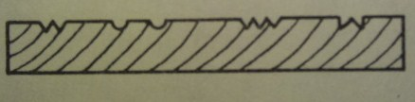

Obr. č 1 Průřez vrubořezem [3]

1. **Plochý, měkký reliéf**- jde o poloplastickou řezbu mírně vystupující z plochy, tvořenou pouze pro čelný pohled (viz obr. č. 2). Má pouze dva rozměry - výšku, šířku a perspektiva chybí. Zobrazovací ornament si představíme rozříznutý na dvě půlky. Přední vidíme, zadní nikoliv. Častým motivem ornamentu jsou rostliny, figury zvířat, ptáků a lidí. „*Při řezání plochého reliéfu se nejdříve rovným dlátem zařízne obraz ornamentu, potom se vyhloubí okolí. Naposledy se ztvární ornament čistým řezem profilovanými dláty.“ [4]* Plochý reliéf se používal v době gotiky a i dnes je velmi používanou řezbou. Nachází se na nábytku, ale i na obrazových rámech, pažbách pušek a bambitek, stolním náčiní a na dalších předmětech denní potřeby.

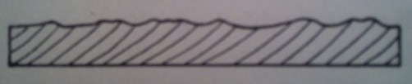Obr. č. 2 Průřez plochým reliéfem.[5]

1. **Plastický reliéf - basreliéf** je řezba, vystupující viditelně z plochy, jelikož má všechny tři rozměry - výšku, šířku i hloubku. (viz obr. č. 3). Při pohledu z profilu a z pohledu čelného lze tušit i odvrácenou část ornamentu. Náměty basreliéfu jsou především figurální, doplněné motivy rostlinnými i geometrickými. Figurální basreliéf má velkou hloubku a několik prostorových myšlenek a znázorní i několik figur za sebou. Plastickým reliéfem jsou především zdobeny výplně renesančního a barokního nábytku. V barokní době se jím bohatě zdobily chrámové lavice, kazatelny, zábradlí schodišť, ale velmi často i plastické závěsné žánrové obrazy. (viz obr. č. 4). V lidovém umění se basreliéf nevyskytoval tak často.

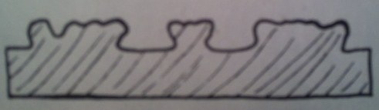

Obr. č. 3 Průřez basreliéfem[6]

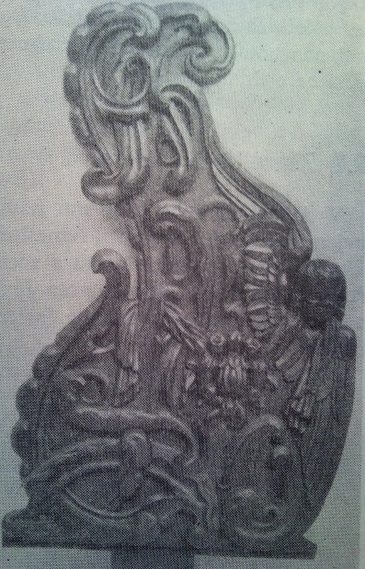

Obr. č. 4 Boční stěna lavice, Čechy 1674. Basreliéfová řezba.[7]

1. **Prostorová, plastická řezba** - jde o sochařské dílo provedené ve dřevě. Znázorněný motiv je viditelný ze všech stran, má tedy všechny tři rozměry. V nábytkářství se uplatňovala hlavně v baroku, a to jako samostatný díl nábytku nebo jako konstrukční prvek- nohy sekretářů, skříní a stolů v podobě lvů a orlů. Vzhledy plastické řezby jsou většinou figurální. (viz obr. č. 5).

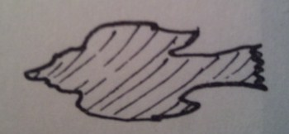

Obr. č. 5 Průřez plastickou řezbou.[8]

1. **Prolamovaná řezba** je ve skutečnosti řezaná mřížka. Materiál je prořezáván průzorově, takže tvoří mříž. Řezba je jemná a viditelný je motiv ze všech stran, jak vidíme na obrázku č. 6. V nábytkářství se prolamované řezby používá buď přímo jako mřížky, nebo plné výplně zdobného prvku. Mřížky bývají často zlacené na podkladě z přírodního dřeva s barevnou lazurou. Motivy prolamovaných řezeb, mřížek je většinou rostlinný i figurální, málokdy je motivem architektura.

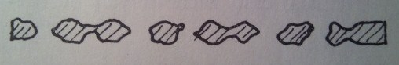

Obr. č. 6 Průřez prolamovanou řezbou.[9]

1. **Dřevoryt** je rytina do čelného, dobře vyhlazeného dřeva. Na nábytku se vyskytuje pouze v kombinaci s jinými technikami. Dřevoryt je tiskařská technika, předchůdce mědirytu a ocelorytu. (viz obr. č. 7).

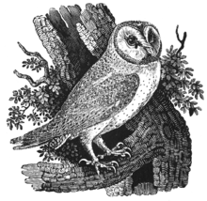

Obr.č. 7 dřevoryt T. Bewicka[10]

**2.2 Zlacení**

Zlatit se naučily jak umělci, tak i umělečtí řemeslníci. Umělci zlatili sochy a pozadí obrazů, řemeslníci rámy, nábytkovou řezbu a drobné užitkové předměty jako svícny a apliky.

Zlacení či pozlacování můžeme brát jako vědu co se technologie, umění, zpracování týče, a proto se také velmi brzy pozlacování oddělilo od malířství, sochařství i nábytkářství a zůstalo až dodnes samostatnou profesí. (viz obr. č. 8)

Podle použití a provedení materiálů se zlacení dělí na několik naprosto nezaměnitelných druhů:

Zlacení plátkovým zlatem, zlacení plátkovým stříbrem - stříbření, zlacení žloutkové - rychlé, zlacení metálem, s patinou nebo bronzovým práškem.



Obr. č. 8 Zlacený rám [11]

**2.3 Vykládání nábytku**

**2.3.1 Inkrustace** je nejstarší způsob vykládání nábytku zhotoveného z rostlého dřeva. Jedná se o vykládání povrchu tlustšími kousky dřev v masivním okolí; do plochy masivního prkna jsou zasekány a zadlabány výřezy, do nichž je vsunut různý materiál.

Již ve starém Egyptě tuto techniku znali a vykládali nábytek kousky slonoviny, masivním zlatem a drahokamy. V naší zemi byla inkrustace nejrozšířenější v období tzv. selského baroka.

Hlavním materiálem byl dub, občas ořešák, především to byly domácí dřeviny. Vykládalo se dřevem javoru, hrušně, švestky, lípy, jilmu aj. Motivem inkrustace byl převážně geometrický obrazec - linky, obdélníky, čtverce, trojúhelníky, hvězdy, ale vyskytují se i motivy rostlinné a figurální. Objevují se i náměty ptáků.

Inkrustace není však typickou nábytkářskou technikou, největší užití našla ve zbrojířství. Najdeme ji na pažbách kuší, pušek a bambitek, kde ve zmenšené podobě působí dojmem miniatury, je daleko jemnější a preciznější a je provedena z dražších materiálů. Inkrustačními materiály kromě dřeva byla slonovina, perleť, rohovina, kost, mramor, později i kovy.

Nábytek i předměty denní potřeby zdobené inkrustací jsou doposud velmi poutavé a pěkné a mají stále vysokou uměleckou hodnotu. (viz obr. č. 9)

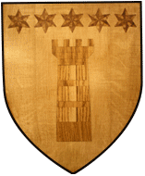

Obr. č. 9 Vykládaný štít[12]

**2.3.2 Intarzie** - s rozvíjením techniky se zdokonalily stroje na zpracování dřeva a odkryly se i nové dřevařské výrobky, dýhy. Používáním dýh se nábytkářská technika hodně změnila - mohly se zpracovávat i méně jakostní dřeviny k výrobě nábytku. Začalo se používat i měkké dřevo jako smrk, jedle, olše a nábytek se povrchově upravoval dýhami z kvalitnějšího a lákavějšího dřeva.

Intarzií se však nerozumí pouze předýhování, fládrování, ale i dýhy skládané do obrazců. Nejjednodušší intarzie je pásková, kdy plocha dýhy je rozdělena proužkem dýhy jiného druhu dřeva nebo jiného směru let. Mezi další jednoduchou intarzii patří rámečková - orámování ploch proužky dýhy jiného druhu. U složitějších intarzií se využívá barevnosti dřev, jejich kresby a odlišnosti. To vše podporuje vytváření složitých, barevně odlišných geometrických ornamentů například šachovnice nebo žánrové obrázky. (viz obr. č. 10)

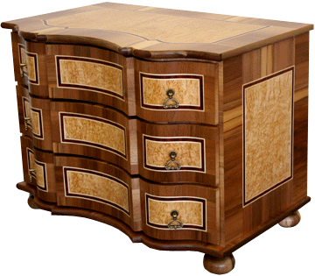

Obr. č. 10 intarzovaná barokní komoda (ořech, javor, kořenice)[13]

Rozlišujeme dva druhy intarzie:

1. **Prostá intarzie** - je tvořená pouze z dýh stejnorodého materiálu - dřeva.
2. **Kombinovaná intarzie** - je tvořená nejen z dýh, ale i z kostí, slonoviny, perleti, tedy z materiálů nesourodých. Kombinují se často podle toho, jakou mají barvu, jas a podle výtvarného záměru. Kombinované intarzie se nejvíce používalo v baroku a v minulém století. Intarzie umožnila změnu konstrukce a tvaru nábytku. Nebylo nutné brát ohled na viditelnost spojů, protože byly překryty. Nábytek měl zvlněný tvar a odlehčil se. Uplatnila se ve výtvarném umění jako samostatný závěsný obraz.
   * 1. **Taušírování** – zdobná technika z dob baroka, převzatá ze zlatnictví. Dřevo se vykládá stříbrným drátkem, zvlášť uzpůsobeným pro tento úmysl (viz obr. č. 11). „*Stříbrný plochý drátek, na jedné straně kónicky seříznutý, se zatlouká do předem podle nákresu lehce naříznutého dřeva. Tloušťka drátku se střídá, aby byl ornament jemnější nebo výraznější, a popřípadě se místo drátku vtloukají do dřeva drobné kousky stříbra, na spodní straně zašpičatělé.“ [14]* Ornament, který vzniká taušírováním je lineární a říká se mu rovněž nitkový. Motiv je pokaždé rostlinný a většinou doplňuje inkrustaci. Taušírování se převážně vyskytuje na bytových doplňcích a často jím bývají zdobeny pažby zbraní.

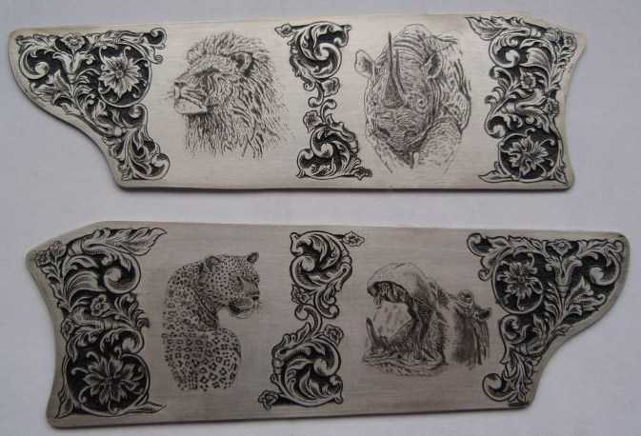

Obr. č. 11 Taoušírovaná rukojeť zbraně[15]

**2.3.4 Boulle** - tato zdobná nábytkářská technika dodnes nese jméno ebenisty Charlese Andrého Boulle. Zhotovoval jednotlivé kusy bohatě zdobeného nábytku pro potřeby panovníka (viz obr. č. 12). Intarzoval nábytek cínem, mosazí a želvovinou. Želvovinu podbarvoval červenou barvou, což zvýšilo efekt výzdoby. Boulleův nábytek najdeme v zemích, kde udržoval Ludvík XIV. styky. Dnes je značně poškozený, protože nesourodé materiály se chovají v těchto podmínkách různě. Jestliže je kov lepen teplým klihem na dřevěný podklad a dostatečně nepřilne a změní-li se podmínky okolí jako vlhko, teplo, dřevo, mírně mění svůj objem. Kov se uvolňuje od podkladu, kroutí se a pak i částečně opadává. Kusy nábytku zdobeny touto technikou mají vysokou uměleckou i památkovou hodnotu.

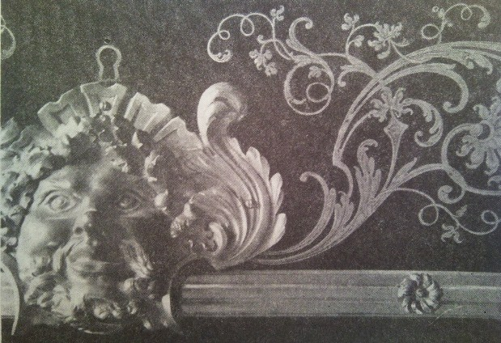

Obr. č. 12 Bohatá mosazná výzdoba je jedním z typických znaků mobiliáře od Ch. A. Boullea. Detail stolu, kopie, 1710- 1715[16]

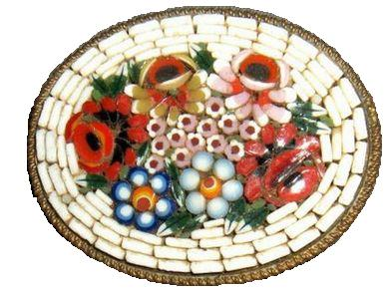**2.3.5 Benátská mozaika**- v renesanci se italský nábytek zdobil převážně perletí. Tenké, nestejnorodé zlomky perleti se vtlačovaly do křídového mastného nebo lakového tmelu, po vytvrzení se přebytečný tmel setřel a mozaika se vyleštila*.* Benátskou mozaikou se vykládal jak přírodní leštěný, tak i černě lakovaný nábytek. Mozaika tvoří rovné pásy a rámuje intarzovanou plochu. Čím je perleť pestřejší, tím je mozaika působivější. (viz obr. č. 13)

Obr. č. 13 Benátská mozaika na broži[17]

* 1. **Tmely a tmelová technika**

Tmelová technika byla převzata do Evropy z Orientu - Japonska. Dovezený orientální nábytek byl velice oblíbený, a proto naši nábytkářští umělci začali kopírovat a aplikovat tuto techniku na evropské motivy. Barevný lineární ornament na nábytku bývá vytvořen barevnými tmely. Ornament se vytváří, že při zabarvení křídovým tmelem vyplňuje lineární vrubořez. Kresba je složena z různě proplétaných barevných linek, velmi často doplněných inkrustací.

Tato technika pracuje také s amalgámem, stříbrným tmelem. Amalgám se též kombinuje s barevnými tmely, doplňuje inkrustací stříbrem, perletí či slonovinou. Nábytek zdobený touto technikou má velmi působivý vzhled. Motivy tmelové techniky jsou rostlinné i figurální, avšak méně často se touto technikou znázorňuje architektura. Amalgámu se používalo častěji než pracného taušírování.

* 1. **Malby a laky**
     1. **Malba**

Lidé od nepaměti dřevo zdobili malbou. V nejstarších dobách se nábytek maloval přírodními pigmenty, hlinkami pojenými zpravidla klihem nebo želatinou či klovatinou. V době renesance a baroka, byly kusy nábytku malovány olejovými barvami stejně jako nástěnné obrazy. Motivy byly zpravidla přírodní - květiny, stromy, ptáci, zvířata. Malby na nábytek dosáhly vrcholu v době, kdy napodobovaly japonské malby. Malování olejovou barvou nebo barevnými laky, které je velmi jemně provedeno, se nazývá japonérie. Malíři byli většinou významní umělci.

Na lidovém nábytku se malba dochovala dodnes. Je malována rozdílným způsobem než nábytek panských sídel, ale i tak je výrazově působivější. Prostý lidový malíř zobrazoval vše, co ho kolem obklopovalo. V bohatých motivech rostlinného charakteru najdeme obrázky z denního života vesnice, obrazy svatých, ptáků a zvířat. Lidový nábytek se maloval z velké části barevnou hlinkou na klihovém základě.

* + 1. **Laky**

Dodnes svou nádherou udivují orientální lakované práce. Jsou to předměty vyřezávané ve vysokém nánosu laku a lakové malby. Vynikají provedením, čistotou barvy a lesku a především průzračností laku. Většina těchto děl vznikala na moři nebo na pobřeží, kde je naprosto bezprašný, mírně slaný vzduch. Okolí je při práci s lakem velmi důležité. Na schnoucí materiál se neusazuje prach a slaný vzduch působí chemicky na laky z přírodní pryskyřice, ovlivňuje tak dobu jejich schnutí i čirost a průzračnost.

Povrchová úprava orientálního lakovaného nábytku je velmi zdlouhavá. Lak se nanáší ve velmi slabé vrstvě a nátěr se po úplném uschnutí opakuje tak dlouho, až se dosáhne přijatelně tlustého nánosu (po 10 i více nátěrech).

V Evropě se mnoho umělců - malířů ve svých dílnách pokoušelo napodobit tuto techniku s větším či menším úspěchem. Žádnému se však orientální dokonalost nepodařila. Velice významné bylo fládrování, lakýrnické napodobování kresby vzácných dřevin na levném materiálu. Později se fládrování stalo velmi rozšířenou technikou pro povrchovou úpravu nábytku. Udrželo si úroveň až do 30. let našeho století. (obr. č. 14)

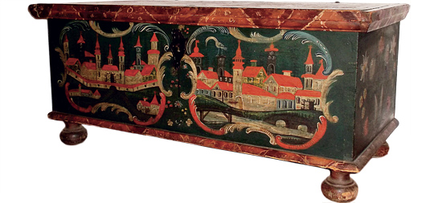

Obr. č. 14 Malba barevnými laky, šumavská truhla s krajinným motivem[18]

* 1. **Kombinované techniky**

Truhlářské díly začaly zvyšovat zdobnost nábytku spojením dvou i několika technik. Většinou bylo časté spojení inkrustace s tmelovou technikou, benátské mozaiky a s prostou i kombinovanou intarzií, lakové techniky se zlacením atd.. V lidovém nábytkářství se nejvíce spojovala malba s řezbou. Spojení bylo nenápadné, jedna technika druhou pouze doplňovala nebo jí vytvářela orámování. Velice pestrou kombinaci technik lze vidět na japonských skříňkách zdobených inkrustací, tmelovou technikou a řezbou vyvýšených figur ze dřeva, kosti, perleti, rohoviny a kamenů. Kombinací tolika technik se mohly výtvarně vyjádřit velké scenérie i žánrové obrázky. Rozmanitost materiálů celkový dojem obrazu umocňuje a ten pak působí neobvykle živě.

Kombinace technik je hodně náročná řemeslná záležitost. Spojování odlišných materiálů předpokládá velké technologické znalosti a výtvarné cítění. I přesto se tato technika dostala k velké oblibě.

* 1. **Chebská technika**

Chebská technika má název podle místa vzniku a největšího rozšíření. Tuto techniku můžeme řadit mezi kombinované, ale svou koncepcí je naprosto výlučná, proto ji raději považujeme za samostatnou zdobnou nábytkářskou techniku.

Je to v podstatě inkrustace kombinovaná řezbou, ale její provedení je značně složité a ojedinělé. Do masivního dřeva jsou vloženy části dřev jiného druhu i přibarveného materiálu tak, aby barevnost už sama vytvářela jistý obraz a vykládání přesahovalo plochu ostatního masívu. Řezba je provedena basreliéfovou technikou právě na inkrustovaných částech. Základ chebské techniky je inkrustace v inkrustaci zvýrazněná dřevořezbou, jak můžeme vidět na obrázku č. 15.

Motivem techniky jsou většinou krajinky s architekturou a žánrové výjevy. Menší obrázky jsou orámovány holandským štábkem.

Tato technika má původ z baroka a používala se do konce minulého století. Zdobí převážně menší šperkovnice, sekretáře, zásuvky psacích stolů, tabatěrky, zbraně a jiné předměty každodenní potřeby.

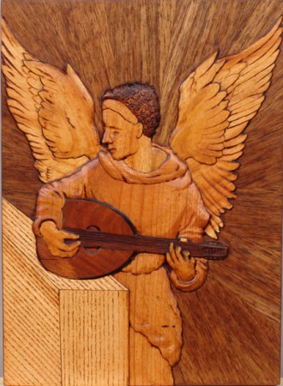

Obr. č. 15 zobrazení anděla - chebská technika[19]

* 1. **Ostatní ozdobné techniky**

Ještě je potřeba se zmínit o některých méně náročných způsobech zdobení povrchu.

Nejprve vypalování lineárních ornamentů do povrchu dřeva vypalovací jehlou. Zdobná technika je připalování částí ornamentu při jednoduché intarzii, kdy se povrch dýhy ožehne rozpáleným plochým železem.

Gravírování, rytí, také velmi často doplňuje intarzii. Rytina v intarzii se vytváří za pomocí jemných dřevoryteckých rydel a při leštění zaplňuje pemzovým práškem s politurou, aby ztmavla a byla nápadnější. (viz obr. č. 16 a 17).

Efektní, avšak málo trvanlivá, je kresba perem na povrchu dýhovaných ploch. Lineární kresba se vytváří sépiovou barvou nebo čínskou tuší. Kresba perem se snaží napodobit rytinu nebo vypalování.

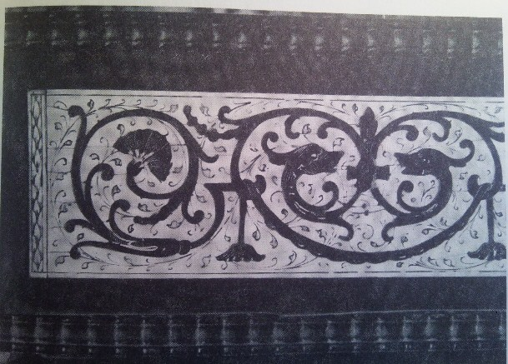

Obr. č. 16 Rytina ve slonové kosti. Detail sekretáře, kolem r. 1640[20]

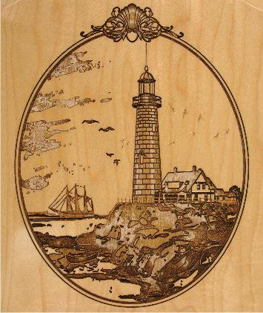

Obr. č. 17 Gravírování dřeva - překližka[21]

1. **Údržba starožitných předmětů**

Chceme-li co nejdéle uchovat starožitné předměty v jejich kráse, měli bychom je mít uloženy v teplém a suchém prostředí bez výrazných výkyvů teplot a vlhkosti.

Většinu předmětů ze všech materiálů při denním úklidu je vhodné zbavit prachu peřovou prachovkou. Textilní prachovka by totiž povrch předmětu odřela ostřejšími částicemi prachu. Plochy můžeme přeleštit po oprášení měkkou, dokonale čistou flanelovou prachovkou, ale i přelešťování se doporučuje zřídka, nanejvýš jednou za měsíc. Jednou za rok, např. při větším úklidu, můžeme starožitnosti vyčistit důkladněji. Chceme-li, aby materiál vydržel, měli bychom pro každý typ používat k tomu určené přípravky.

**3.1 Nábytek**

Starožitný nábytek čistíme zpravidla podle povrchové úpravy.

*Lakový orientální nábytek* můžeme otřít navlhčeným, čistým, měkkým flanelem bez jakýchkoliv přísad. Poté, co nábytek uschne, měli bychom ho přeleštit suchým hedvábným hadrem.

*Nábytek natřený nitrocelulózovým lakem* je vhodné ošetřitslabě navlhčeným hadrem ve vlažné vodě, též bez přísad, a suchým lněným hadrem ho přeleštit.

*Nábytek natřený polyesterovým lakem* se doporučuje nejdříve otřít měkkým hadrem namočeným ve vlažné vodě s přídavkem saponátu, potom setřít čistou vlažnou vodou. A nakonec čistým hadrem vyleštit do sucha.

*Nábytek natřený kopálovým nebo emailovým lakem* otřeme měkkým hadrem zvlhčeným vodou s přídavkem jakéhokoliv saponátu, doporučuje se následně ho ošetřit čistým hadrem s čistou vlažnou vodou. Povrch vysušíme a po zaschnutí můžeme dokonale přeleštit leštěnkou Diava podle návodu na originálním balení.

*Nábytek s šelakovou politurou* je vhodné pouze oprášit a přeleštit měkkým flanelovým hadrem. Nikdy bychom neměli šelakovou polituru přelešťovat průmyslově vyráběnou leštěnkou ani jiným přípravkem. Tyto přípravky obsahují oleje a silice, které pozvolna rozrušují povrch nábytku.

*Nábytek a dřevěné předměty s voskovou povrchovou úpravou* se čistí důkladněji jen tehdy, je-li na nich nalepena tlustší vrstva prachu, kterou nejde oprášit. Tím pádem můžeme povrch přetřít měkkým, slabě namočeným hadrem v benzínu. Při častém čistění může dojít časem k setření celé voskové vrstvy, která se by se musela pravděpodobně obnovit.

**3.2 Ostatní starožitné předměty**

*Starožitné sklo,* porcelán a kameninu se doporučuje omýt vodou s přídavkem odmašťovacího prostředku - Jar, Pur atd. Poté měkkým savým hadrem utřít do sucha. Porcelánové předměty bychom mohli ještě za sucha přeleštit hedvábným hadrem.

*Starožitnou keramiku* je vhodné otřít roztokem odmašťovadla, potom krátce opláchnout vlažnou vodou a nechat volně uschnout. Po uschnutí akorát otřít flanelem.

*Starožitná kování* otíráme navlhčeným měkkým hadrem v benzínu. Také jako u voskové povrchové úpravy se částečně setře ochranná vrstva a měla by se rovněž obnovit.

*Zlacené, stříbrné, malované a polychromované předměty* pouze oprašujeme, jen výjimečně čistíme.

*Starožitné tkaniny* jemně vyprášíme, nikoliv vyklepáváme, aby se nepoškodily. K důkladnějšímu čištění je vhodné použít benzín nebo mýdlové vločky. Tkaninu do roztoku ponoříme, nemačkáme ji, ani nepropíráme. Do prací koupele můžeme přidat malé množství octa, aby se barvy projasnily. Mácháme už jen ve vlažné čisté vodě, tak dlouho až se přestanou dělat na hladině mýdlové bublinky. Doporučeno je sušení pozvolna.

*Kožené potahy a výplně* ošetříme navlhčeným měkkým hadrem v saponátu a posléze čistou vodou. Po uschnutí je vhodné kožené potahy napustit přípravkem Elaskon.

1. **Opravy**

**4.1 Stanovení způsobu opravy**

Před opravou nábytku musíme přesně vymezit velikost poškození a rozhodnout, bude-li konzervován, nebo restaurován. Tedy bude-li fungovat jako starožitnost a ozdoba domácnosti, anebo mu bude vrácena původní podoba a užitkovost. Podle toho pak můžeme stanovit přesný postup práce. Podle technologického postupu si obstaráme všechen potřebný materiál, nářadí a potřebné přípravky.

**4.1.1 Zjišťování stavu starožitných předmětů**

Každý předmět, který je určený k opravě nejprve prohlédneme, jestli není napaden dřevokazným hmyzem. Jestliže jsou na povrchu dřeva viditelné otvory a dírky, kterými hmyz opouští dřevo, proklepeme kloubem prstu plochu poškození. Napadené dřevo při poklepu zní prakticky dutě, i když nejsou viditelné stopy po hmyzu. I tak to znamená, že je dřevěná plocha uvnitř narušená, nekompaktní. Dále zjišťujeme, jestli není dřevo napadeno plísní, houbou nebo hnilobou. Plíseň, houba i hniloba jsou na dřevě dobře viditelné zvenčí. Plíseň i hniloba mají podobné znaky viditelnosti, bují na povrchu dřeva bílými či šedými vlákny, které narůstají ve vatovité chomáčky. Hniloba je zřetelná hnilobným zápachem, vlhkostí a změnou barvy. Barva dřeva je tmavě šedá s nádechem do zelena až do modra. Při větším bujení se vytvářejí praskliny příčné i ve směru let.

Ověříme stav konstrukce nábytku, není- li rozviklaný, spoje jestli jsou pevné, nejsou- li zlomené nosné části a vzpěry, jsou- li celistvé plochy, zásuvky a pohyblivé veřeje. Všechny konstrukční části, které chybí, vyznačíme. Stav povrchu nábytku zkoumáme nakonec. Posoudíme, zda nebyl chybně přemalován, není- li uvolněné vykládání nebo dýhy, nejsou- li rozlámané řezby, praskliny ploch, odřeniny, vrypy, popáleniny, oprýskané zlacení a barevná polychromie, zamazaná malba nebo vykládání. Zároveň si poznačíme, které části výzdoby chybí a v jakém rozsahu. Prohlédneme kování jak venkovní, viditelné a zdobné, tak i kryté, vnitřní. Zkontrolujeme, zda není poškozeno prasklinami, nechybějí-li některé části, a jak je povrh znečištěn nebo napaden korozí.

Podle zjištěných závad uvážíme, jestli bude předmět vhodnější uvést do původního stavu a obnovit jeho funkce (restaurovat) nebo jen ponecháme jako nefunkční ozdobu (konzervovat).

Podle rozhodnutí přejdeme k další fázi určení přípravných prací. Obsahem je určení pracovního postupu, technologie, soupisu a výběru potřebných materiálů. Nejpečlivěji vybíráme materiály a technologie, protože každé opomenutí by se mohlo vymstít narušením práce nebo znemožnit její dokončení.

V pracovním postupu se vždy dodržuje stejné pořadí pracovních úkonů. Začínáme prohlédnutím předmětu, průzkumem, sondáží a stanovením záměrů. Pokračujeme demontáží, vysušením, asanací, vysušením, petrifikací, vysušením, sejmutím přebytků petrifikačních lázní, vysušením, sejmutím nevhodných nátěrů, vysušením, opravou konstrukce, opravou povrchové výzdoby (intarzie, malby, zlacení, taušírování), povrchovou úpravou, montáží, povrchovou závěrečnou úpravou, úpravou kování, závěrečnou retuší. Podle stavu konstrukce se některá část z pracovního postupu může vynechat. Například chceme-li předmět pouze konzervovat, vynecháme demontáž, sejmutí nevhodných nátěrů, opravu konstrukce, opravu povrchové výzdoby, povrchovou úpravu a montáž, tohle se týká jen restaurování.

Materiál si připravíme pro každý úkon zvlášť, abychom měli vše po ruce a nemuseli nic dohledávat a shánět. Dobrá příprava je zárukou úspěšné práce.

**4.2 Postup při opravách**

**4.2.1 Vysoušení dřeva**

Předměty ze dřeva musí být stoprocentně před opravou suché, jinak by oprava nebyla trvanlivá a nedostavil by se správný výsledek. Proto nábytek i drobné předměty dosoušíme.

Dřevené předměty vysoušíme pozvolna teplým suchým vzduchem, nikoliv zprudka, protože při rychlém sušení by předměty popraskaly a ztratily by soudržnost. Proto je průběh vysoušení neustále pod kontrolou. Začne-li se materiál bortit, dýhování vyboulovat nebo se na masivním dřevu objeví prasklinky, je nutné proudění suchého vzduchu přerušit, popřípadě vzduch zvlhčit. Po několika dnech teplým vzduchem vysoušení opakujeme.

V amatérských dílnách se předměty vysoušejí tak, že se uloží do suché místnosti, aby průvan měl přístup ze všech stran k dřevěnému předmětu. Nábytek s podnožemi a sokly podložíme špalíčky, aby vzduch mohl proudit i zespodu. Postup vysoušení se kontroluje stejně průběžně jako v sušárnách. Při rychlém vysychání vzduch zvlhčíme otevřenou láhví s vodou v místnosti.

Předměty, které jsou viditelně mokré nebo napadené hnilobou, před opravou nevysoušíme suchým vzduchem. Necháme je v prostředí, kde koluje venkovní vzduch, jen při dešti proudění vzduchu přerušíme. Jakmile necítíme při doteku vlhkost, necháme proudit kolem předmětu už suchý teplý vzduch.

Také dřevo napuštěné asanačními a petrifikačními roztoky se vysouší, avšak opatrně, vzduch nesmí být příliš teplý a suchý. Konzervační roztoky se musí vysoušet pomaleji než voda, protože by mohlo dojít k popraskání a znehodnocení předmětu. Vysoušení dřeva je velmi zdlouhavé, trvá i několik měsíců, záleží na stupni vlhkosti.

**4.2.2 Asanace - odstranění biologických škůdců**

Kromě mechanického poškození materiálu jako jsou trhliny, suky je třeba odstranit škody způsobené dřevokazným hmyzem a jinými biologickými škůdci. Při opravách historického nábytku dělají větší starosti než funkční defekty, protože musíme používat různé chemikálie. Tito škůdci se nazývají dřevokazi.

Jsou nebezpečné hlavně tím, že napadené dřevo úplně zničí a dřevnou hmotu naruší až do úplného rozpadu, proto se musí podniknout příslušné zákroky. Navíc houby i plísně mohou poničit vše dřevěné kolem svého okolí, často i celý stavební objekt. Proto je nutné nábytek či konstrukci napadenou dřevokazem okamžitě izolovat a zlikvidovat škůdce. Abychom mohli uskutečnit opravu co nejrychleji a nejúčinněji, je nutné vědět veškeré podrobnosti a správně je rozpoznat včas. Nejčastější výskyt u nás je hnilob, plísní, hub, červotočů, tesaříků, vosiček, mravenců. V tkaninách a kůži potom molů a kožojedů. Existuje několik desítek druhů hub, hnilob a plísní. Díky tomu, že jejich rody jsou podobné a chovají se zhruba stejně, podobně narušují dřevo a stejným způsobem se i likvidují. Proto není třeba znát jejich jednotlivé názvy. Nám stačí, když rozpoznáme houbu od hniloby a plísně.

**4.2.2.1 Hniloby**

Hniloby jsou velice zákeřné tím, že zničí dřevo v celé hmotě, ačkoliv je zpočátku na povrchu jen sotva viditelné ohnisko nákazy. Hniloba totiž postupuje po vláknech dřevěné hmoty a tehdy, kdy v ní nemá živnou půdu, prostupuje k povrchu. Vzniká a šíří se ve vlhku, které je živnou půdou k jejímu bujení. Čím je vlhkost vyšší, tím rychleji pokračuje ničení materiálu.

Hnilobou napadené dřevo vypadá zpočátku našedle, později nazelenale s hnědým středem a ke konci až tmavě hnědě. Dřevo je na hmat vlhké, při stlačení mokré. Bez úprav nahnilé dřevo neobstojí, postrádá odolnost i nosnost, nelze do něj zatlouct hřebík, protože se drolí. Hnilobu vysušením nezničíme, protože při opětovném navlhnutí pokračuje.

Nejlepší odstranění hniloby je spálením. Pokud nelze odebrat celé prkno, vyjmeme alespoň viditelně napadenou část. I tak musíme dřevo preventivně dezinfikovat nátěrem dezinfekčního roztoku.

**4.2.2.2 Plísně**

Plísně působí pouze na povrchu dřeva, proto nejsou příliš nebezpečné, do vnitřní hmoty vůbec nezasahují. Avšak páchnou a napadají vše v okolí, včetně potravin. Napadené dřevo poznáme podle šedého až zeleného povlaku, na němž vyrůstají jemné chloupky tmavějšího odstínu. Naplesnivělé dřevo na omak připomíná samet.

Plíseň nejčastěji zničíme suchým teplem (70 0C ), ale při další vlhkosti se plíseň obvykle objeví znovu. Suché teplo nemá trvalý účinek, ani není vhodné pro malovaný a lakovaný nábytek, jehož povrchovou úpravu by vysoká teplota mohla zničit.

Nábytek se pozvolna vysuší a uschlý povrch plísně se odškrábne tvrdým kartáčem a postižené místo a jeho okolí se dezinfikuje nejméně do vzdálenosti 1 metru.

**4.2.2.3 Houby**

Dřevo, které je napadené houbou, vypadá zpočátku jako dlouhá tenká bílá vlákna, podobající se pavučině. Později se vytvářejí bílé, šedé či sytě žluté útvary se sametovým povrchem, které dorostou až do podoby choroše nebo houby na stopce. Houby jsou malinké a díky tomu vytvářejí celistvý koberec. Většina dřevokazných hub je nasycena vodou. Jejich vlákna jsou několik metrů dlouhá a při hledání nové obživy prorůstají i velmi tlustou zdí. I po přemístění do suchého prostředí vegetační schopnosti dřevokazných hub trvají i několik let. Při dalším navlhnutí jsou schopny dalšího života.

Dřevo napadené houbou nejprve pomalu a dobře vysušíme a tím se usuší i houba na povrchu dřeva, která se seškrábe špachtlí. Potom předmět napustíme dezinfekčním přípravkem.

**4.2.2.4 Červotoč**

Malý brouček dlouhý 5 až 7 milimetrů hnědé barvy klade vajíčka do dřeva, v němž se vyvíjejí larvy až v broučka. Dospělý brouk si teprve prokousá cestu ven ze dřeva. Červotoč je rozšířen nejen u nás, ale i po celém světě, bez rozdílu zeměpisných šířek a délek. Je postrachem pro sběratele starožitného nábytku i pro majitele dřevěných chalup, protože se velmi rychle množí a rozežírá dřevo a napadá ostatní dosud zdravé veškeré dřevěné předměty. Tráví celý život ve dřevní hmotě, která mu poskytuje obživu. Bere si z ní živné látky a zbytek v podobě jemného prášku znovu vylučuje. Napadá raději měkký materiál jako lípu, olši, topol a dřevo drtí na prach.

Po dobu než zahájíme asanační zásah, umístíme předmět do jiné místnosti, kde nehrozí nákaza jiných dřevěných předmětů. Nejčastěji se používá zaplynování, napuštění Merlynem. Je dostupný v drogeriích. Červotoč se hubí i kyanovodíkem, zaplynování se může provádět pouze odborně, v plynové komoře. Větší předměty napouštíme jiným způsobem buď nátěrem, nebo injektáží. (viz obr. č. 18 a 19).

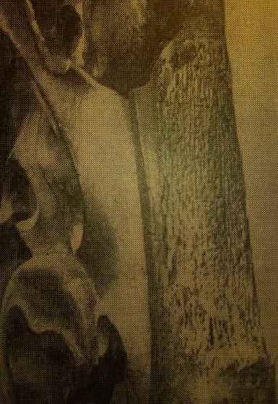 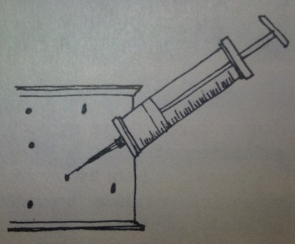

Obr. č. 18 Chodbičky červotoče[22]

Obr. č. 19 Injektáž[23]

**4.2.2.5 Vosička**

Je mnohem menší než vosa a nestaví si buňkové hnízdo, ale hnízdí ve dřevu, těsně pod povrchem. Rozežírá pouze běl měkkých stromů. Napadené dřevo poznáme tak, že je výrazně rozežraný povrch s plochými, nepravidelnými a ostře ohraničenými prohlubněmi. Jak vidíme na obrázku č. 20. Vnitřní hmotu vosička nenapadá.

Vosičku nemůžeme zcela zlikvidovat, protože hned po vyrojení opouští dřevo. Avšak můžeme tomu předcházet tím, že postříkáme povrch roztokem Kresolu.

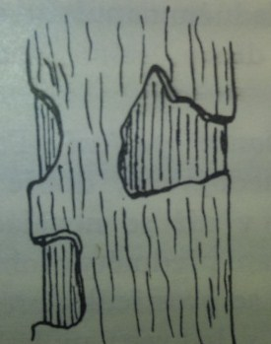

Obr. č. 20 Sloupek nahlodaný vosičkou[24]

**4.2.2.6 Moli**

Sice nepatří mezi dřevokazný hmyz, ale na nábytku ničí čalouny. Moli jsou drobní stříbrně šedí motýli, jejich délka je cca 8 milimetrů. Tkaninu ničí především červi, a to ožíráním vlákna po vláknu, až vznikne díra. Rychle se množí a největší výskyt mají v lednu a červnu.

K odstranění molů je spousty prostředků, které můžeme koupit v drogeriích. Postupujeme-li podle návodu uvedeného na obale účinek je spolehlivý. Nejúčinnější je však Drutol, kterým se tkanina postříká shora a nechá se zaschnout.

**4.2.3 Petrifikace (vytvrzení)**

Všechny dřevěné předměty narušené škůdci ztrácejí pevnost a soudržnost. Někdy jde jen o mikroskopické trhlinky, jindy je dřevěný materiál zničen až do úplného rozpadu. Takhle poškozený nábytek není schopen dalšího užívání a musí se znovu spojit v celistvou hmotu. K tomu nám pomůže perfektní petrifikace – vytvrzení. Dřevo vytvrzujeme po dokonalé asanaci a vysušení vyhovující petrifikační látkou. Výběr petrifikační látky je důležitý, musíme vědět, jak byla dřevěná hmota narušena, jakým škůdcem a jakou bude mít po opravě povrchovou úpravu.

Petrifikačních látek je mnoho, ať průmyslově nebo po domácku vyrobených, jejich základ je vždy přírodní či umělá pryskyřice, pojená ředidlem. Podle složení mají odlišné vlastnosti. Především se liší po zatvrdnutí a odstranitelností přebytků z povrchu předmětu. To je důležité pro konečnou povrchovou úpravu.

Vytvrzením se mají spojit dřevěné piliny a zpevnit vlákna ve dřevě.

Petrifikační látky vhodné pro napadené dřevo hnilobou, plísní a houbou jsou vodní sklo, přírodní pryskyřice - kalafuna, krylátové laky a epoxidy. Pro napadené dřevo červotočem, tesaříkem, vosičkou a mravencem je vhodná přírodní pryskyřice - kalafuna, damara, mastix, šelak, kryláty a epoxidy.

Petrifikační látky sloužící současně k povrchové úpravě jsou kryláty, epoxidy, damara, vodní sklo, šelak, glycerín a elaskon.

**4.2.4 Snímání nevhodných nátěrů a nečistot**

U většiny starožitných předmětů zjistíme menší či větší stopy oprav. Nejčastěji se jedná o nový nátěr, většinou jde o to, aby se zakryly stopy stáří a opotřebení.

Z praxe známe, že tyto opravy byly oblíbené jak v domácnostech, tak i v církevních památkách. Před začátkem větších církevních svátků dostaly sochy nové nátěry. Kostelníci však netušili, jak znehodnocují svým záměrem historické díla pro budoucnost. V domácnostech, především na venkově, se přemalovával nábytek hlavně před svatbami a jinými rodinnými oslavami.

Vyskytují se i zdařilé úpravy, památkově i umělecky hodnotné. V tomto případě je velmi obtížné se rozhodnout, zda malbu uchovat nebo odstranit a obnovit původní úpravu. Jde-li o státní cennou památku, musí se ke způsobu restaurování vyjádřit historikové umění. I soukromý sběratel by se měl poradit s odborníky nebo historiky, protože i památka v soukromém vlastnictví by se měla uchovat v původní podobě.

Jakmile začneme odstraňovat nátěr z předmětu, musíme zvolit takovou techniku, abychom původní nátěr nepoškodili. Nevhodnou povrchovou úpravu nesnímáme násilně. Nejlepší způsob je chemickými látkami - rozpouštědly. Nejdříve zkusíme nanést rozpouštědlo na méně viditelné místo předmětu a pozorujeme jak dlouho přípravek působí, aby byla šetrně odstraněna barva. Viz obrázek č. 21. Rozpustidel je mnoho a s každým pracujeme rozdílně. Mezi nejznámější patří líh, ethylalkohol, methylalkohol, amylalkohol, aceton, terpentýn a benzín.

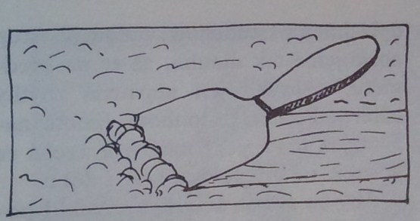

Obr. č. 21 Seškrabování nevhodného nátěru změkčeného odstraňovačem starých nátěrů.[25]

1. **Praktická část**
2. **Chrám Zvěstování Panny Marie ve Šternberku**

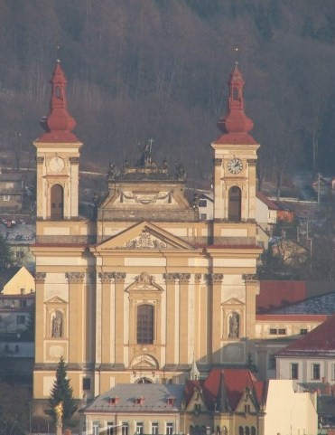

Obr. č. 22 Chrám Zvěstování Panny Marie[26]

V praktické části bakalářské práce se budu věnovat rekonstrukci zábradlí kůru v chrámu Zvěstování Panny Marie ve Šternberku. Návrh na restaurování byl vypracován v prosinci roku 2010. Vlastníkem i investorem byla Římskokatolická farnost Šternberk. Rekonstrukce zábradlí i celá obnova interiéru byla nákladná. Opravy započaly 1. 2. 2011 a ukončení akce bylo 30. 4. 2011. V tomto období byly dokončeny práce na freskování a štukové výzdoby na klenbě a stěnách chrámové lodi. Vzhledem k rozsáhlému poškození bylo zábradlí rozebráno na díly a převezeno na restaurování do atelieru pana Přikryla.

Cílem je vrátit zábradlí kůru do původního stavu: obnovit původní funkčnost, zastavit působení dřevokazného hmyzu, provést asanaci a podle potřeby petrifikaci všech dřevěných součástí. Provést opravy jednotlivých součástí s použitím dobových technologií a materiálu.

Na renovaci v dílně jsem se podílela také. Mám vystudovanou střední školu památkové péče obor dřevěné konstrukce a touto prací jsem si oživila jednotlivé postupy oprav a technik. Možnost zúčastnit se téhle akce mi nabídl restaurátor pan Přikryl, u kterého jsem získala potřebné materiály pro mou práci. Praxe to byla velice zajímavá a umožnila mi vyzkoušet nové techniky.

**5.1 Historie Chrámu Zvěstování Panny Marie**

Historie chrámu sahá až do románské doby, kdy byl kostelík zasvěcený nejprve sv. Jiří. V roce 1430 při husitských válkách kostel značně utrpěl a dvakrát vyhořel. Rozhodlo se o jeho zboření a roku 1775 začaly opět stavební práce na dnešní podobě chrámu Zvěstování Panny Marie.

Dnešní podobu získal o osm let později, kdy byly ukončeny stavební práce, a téhož roku byl Ondřejem Tempesem posvěcen.

Chrám je dlouhý 65 metrů a v chrámové lodi má výšku 30 metrů. Chrámová loď je jednolodní a uvnitř nemá žádné podpěry. Výška obou věží je 60 metrů.[27]

**5.2. Popis památky**

Jedná se o dřevěné zábradlí kůru v chrámu ve Šternberku. Konstrukci tvoří čtyři korpusy skříněk uzavřené dvířky, přídavné řezby na levé a pravé straně korpusů, horní a spodní římsy a řezbované výplně. Před zábradlím (na kůru ve směru od varhan) je umístěna řada klekátek kopírujících tvar zábradlí. Korpusy skříněk dělí zábradlí v délce na třetinové části. Krajní pole jsou tvarovány konvexně a konkávně prohnutou vlnou, středové pole je prohnuto pouze konvexně. Zábradlí tak kopíruje římsu kůru. Korpusy skříněk jsou ze strany od varhan uzavřeny dvířky na mosazných závěsech. Středová dvířka korpusů na obrázku č. 23 mají rozvorové zámky. Ze strany chrámu jsou korpusy bohatě zdobeny řezbou skládající se z motivů rostlinných květů, rokaje, vrubované stuhy, volut a podobně. Římsy jsou zdobeny profilováním. Horní římsa je navíc zdobena vrubováním. Rámy, které tvoří korpusy skříněk a římsy, jsou vyplněny prořezávanou řezbou skládající se ze čtyř dílů, které na sebe navazují a tvoří celek výplně. Řezba je pouze směrem do prostoru chrámu. Motivem jsou opět květy, rokaje, vrubovaná stuha, voluty a vrubování.

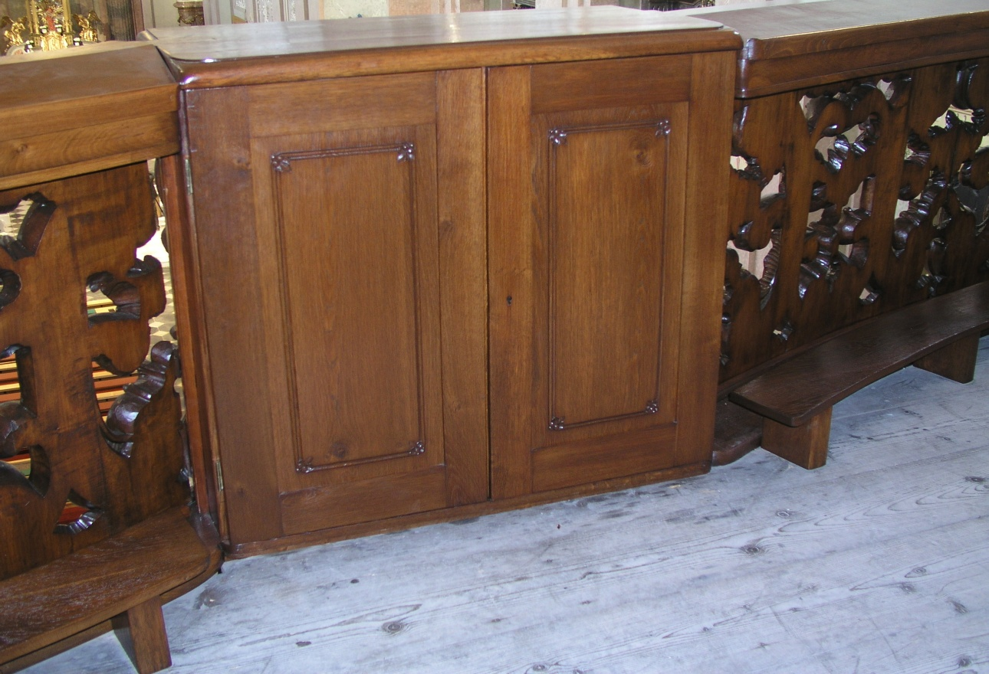

Obr. č. 23 Středová dvířka korpusu po restaurování[28]

Stav konstrukce zábradlí je pevné, funkční. Povrchová úprava zábradlí i klekátek je v celé ploše silně znečištěna stavebním prachem. Místy, hlavně na plochách horních říms, jsou zřetelná poškození vlivem působení vody. Jedná se o fleky a flíčky, které vznikly delším působením vlhkosti na tato místa. Došlo i k barevným změnám dřeva. Na některých místech jsou tímto narušeny i konstrukční spoje, které se rozklížily. U některých dílů zábradlí chrámu je patrné napadení dřevokazným hmyzem ve velkém rozsahu. Jedná se o díly řezbovaných výplní na obrázku č. 24 a korpusu skříňky. U ostatních dílů toto není patrné. Řezbované výplně tvoří vždy čtyři díly, které jsou sklíženy do celku. Dřevo u těchto dílů je seschlé a v místě slepení vznikly mezery místy až několik centimetrů široké. Řezbované výplně jsou v dobrém stavu, ve většině případů je ornament řezby kompletní. Z důvodu nedokonalé výroby konstrukce zábradlí nelze úplně otevřít dvířka. Tato nedokonalost konstrukce spolu s nešetrným a násilným otevíráním dvířek měla za následek poničení mosazného kování, které se různě deformovalo. Zámečky u dvířek nejsou funkční. Ve skříňce byla nalezena plechovka s voskopryskyřičnou směsí (viz obr. č. 25), která byla (po roce 1928 nebo včetně při výrobě zábradlí po požáru) použita na povrchovou úpravu zábradlí.

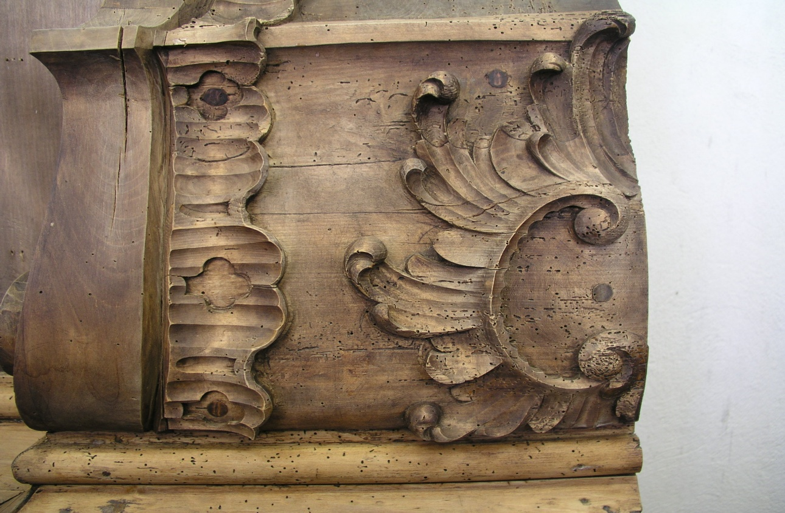

Obr. č. 24 Napadený korpus skříňky dřevokazným hmyzem[29]

**5.3. Lokalizace a údaje o památce**

Chrám Zvěstování Panny Marie je veden jako kulturní památka číslo 1523, v Olomouckém kraji. Restaurovat se bude dřevěné barokní zábradlí kůru, které vidíme na obrázku č. 26. Jako materiál bylo použito lipové a dubové dřevo. Základní rozměry zábradlí jsou 15 metrů délka a 1 metr výška. Zábradlí bude rozebráno na jednotlivé díly a po částech odvezeno do dílny, kde se bude renovovat.

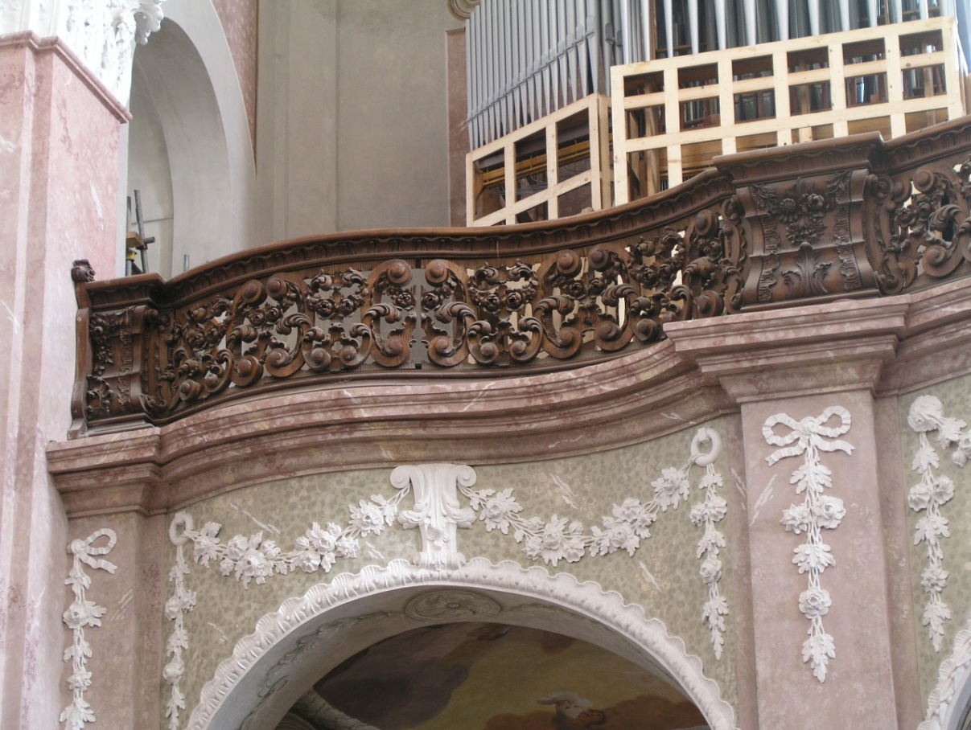

Obr. č. 26 Zábradlí v Chrámu Zvěstování Panny Marie[30]

**5.4. Předchozí restaurátorské zásahy**

Na předchozích opravách nebyl uveden autor. Zábradlí se skládá z dřevěných dílů datovaných v letech 1816 a 1928. Na dílech z roku 1928 nejsou patrny žádné restaurátorské zásahy. Původní dochované díly jsou z doby před požárem. Jsou to tři díly řezbovaných výplní zábradlí a krajní korpus skříňky na severní straně. Tyto výplně jsou složeny z více dochovaných fragmentů, které neshořely, a jsou poskládány tak, aby tvořily kompletní výplň. Takto jsou poslepovány dvě výplně. Jedna se dochovala v celistvém stavu. Taktéž korpus skříňky je kompletní i s přídavnou řezbou.

Na těchto dochovaných dílech bylo tedy pracováno v roce 1928, kdy podle nich bylo vyrobeno kompletní zábradlí do dnešní podoby. Na řezbované výplni je motiv kvítků před a po restaurování (viz obr. č. 27 a 28), který tzv. „rukopisem řezbáře“ neodpovídá ani jednomu typu řezeb z roku 1816 a 1928. Tato řezba navíc svým zpracováním působí velice „neřezbářsky“ a neprofesionálně.

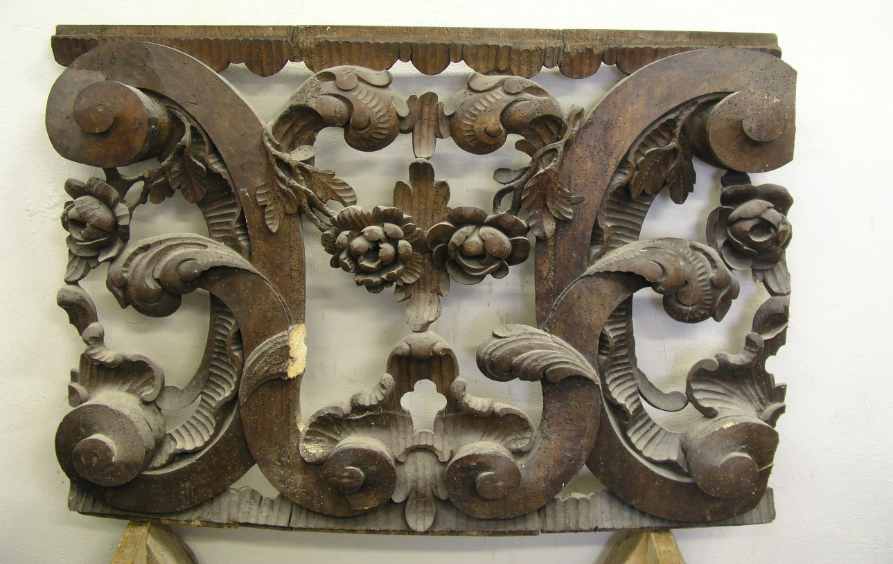

Obr. č. 27 Detail řezby kvítků před restaurováním[31]

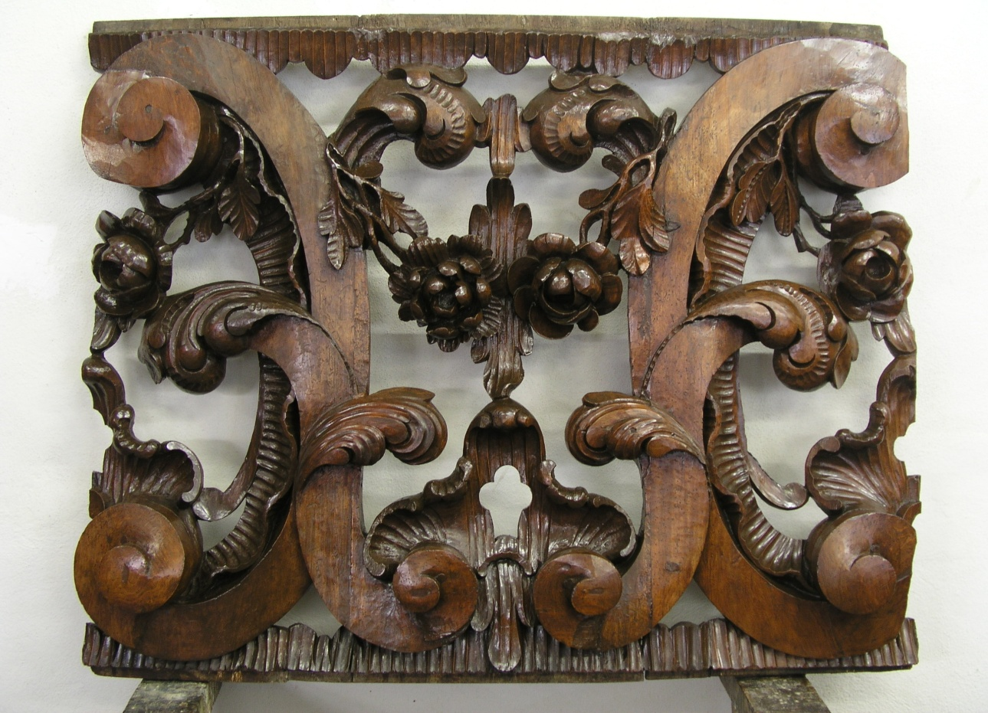

Obr. č. 28 Detail řezby kvítků po restaurování[32]

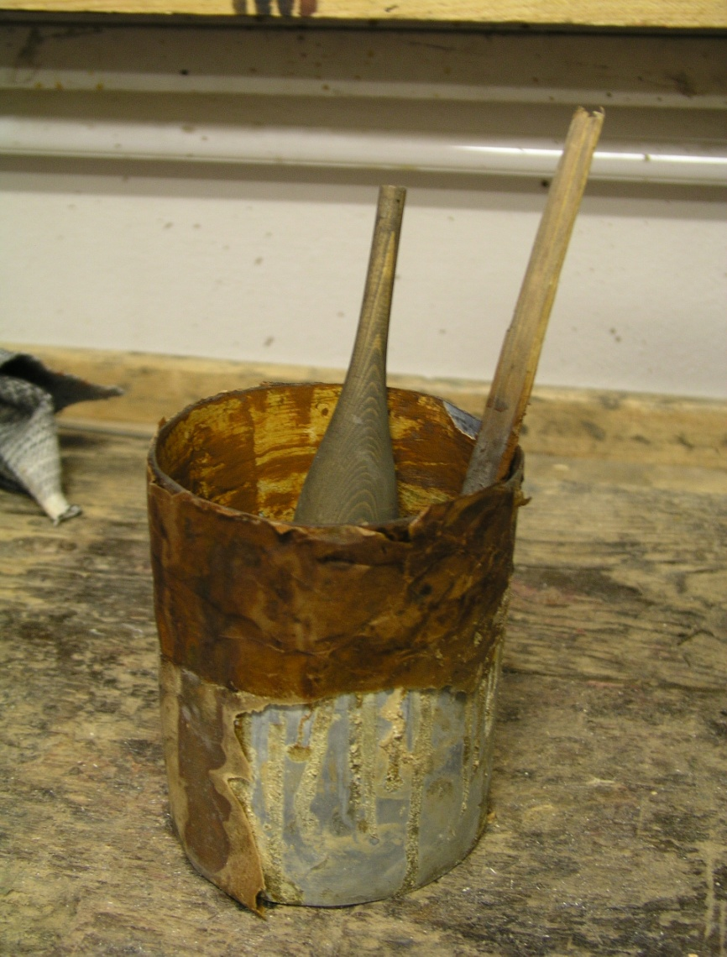

Obr. č. 25 Plechovka s voskopryskyřičnou směsí, která byla nalezena při demontáži[33]

**5.5 Koncepce restaurátorského záměru**

Cílem restaurování je uvést zábradlí do stavu, kdy bude splňovat svoji funkčnost v každodenním běžném provozu chrámu. Zábradlí bude demontováno, ošetřeno, očištěno, budou dodělány chybějící části řezeb, opraveno kování a funkčnost zámků. Po ukončení restaurátorských prací bude zábradlí opětovně umístěno zpět do chrámu.

**5.6 Postup práce**

Nejprve byla odstraněna a rozebrána na díly klekátka, která byla přichycena pouze kolíkovým spojem k prkenné podlaze. Na jednotlivé díly bylo rozebráno i zábradlí. Byly vyjmuty řezbované výplně. V každém poli jsou vždy čtyři kusy, které tvoří celek. Výplně jsou v rámech pouze vloženy a přichyceny lištami.

Dále byla odstraněna dvířka z korpusů skříněk. Z korpusů byly také demontovány přídavné řezby, které dělají přechod mezi řezbou korpusu a řezbovanou výplní zábradlí. Dalším krokem bylo odstranění horní desky z korpusů, které byly uchyceny kovovými úhelníky a kolíkovým spojem. Dále mohla následovat demontáž horních říms, které byly spojeny šrouby s korpusy skříněk. Po demontáži řezbovaných výplní a horních říms mohla být odstraněna i spodní podsestava zábradlí. Nejprve byl demontován korpus skříňky na jižní straně chrámu. Tento krajní korpus byl uchycen do dřevěného rámu, který je fixován ke zdi. Rám zůstal přichycen na místě i po demontáži celého zábradlí. Tento rám je i na druhé, severní straně. Dále se postupovalo demontáží spodní římsy, korpusem skříňky a spodní římsou.

Všechny označené díly byly převezeny do restaurátorské dílny. Na místě v chrámu zůstaly již zmiňované dřevěné rámy, které jsou fixovány železnými skobami do zdi. Tyto se restaurovaly na místě v chrámu. Rámy se nedemontovaly i z důvodu přesného usazení zábradlí zpět na původní místo.

Po převozu do restaurátorské dílny bylo demontováno veškeré kování a spojovací prvky. Tyto byly vyčištěny a ošetřeny proti korozi. Byly vyčištěny zámečky a dodělány klíče. Všechny dřevěné díly se ošetřily asanačním prostředkem. Řezbované díly a korpus skříňky, které jsou z doby před požárem, byly plošně napadeny dřevokazným hmyzem a konstrukce řezeb se tímto stala velice křehkou. Z tohoto důvodu byly příslušné díly i petrifikovány. U ostatních dílů se napadení dřevokazným hmyzem neprokázalo. Ošetřené části byly konstrukčně vyspraveny. Podlepily a dodělaly se chybějící segmenty. Následovalo, čištění ploch jednotlivých dílů. Byla odstraněna povrchová úprava. Na horních římsách došlo k odstranění druhotných nápisů, které byly značně viditelné (viz obr. č. 29). Dále se vyčistily řezbované díly. Následovalo jejich vyspravení a dořezbování chybějící části. Po vyspravení všech segmentů byla provedena povrchová úprava voskopryskyřičnou směsí, která se nanášela štětcem.

Poslední fází byla montáž spojovacích kovových prvků. Po restaurátorských pracích následovala opětovná montáž v chrámu. Montáž postupovala v obráceném sledu jako demontáž. První se musel uchytit korpus skříňky k dřevěnému rámu, který zůstal přimontovaný v chrámu. (viz obr. č. 30). Tento i druhý rám na protější straně byly restaurovány v chrámu. První fází bylo napuštění asanačním prostředkem, dále se provedlo čištění ploch a odstranění povrchové úpravy. Poslední fází bylo nanesení nové povrchové úpravy.

Ke korpusu skříňky byla dále připevněna spodní římsa. Takto pokračovalo usazování dílů spodní podsestavy. Jednotlivé díly jsou mezi sebou spojeny šrouby. Spodní římsy byly navíc zafixovány šrouby i k dřevěné podlaze. Následovalo usazení horních říms, horních desek korpusů a řezbovaných výplní. Poslední byla přidělána dvířka korpusů. Na dvířkách korpusů se opravil i zámek a vyrobil klíč.

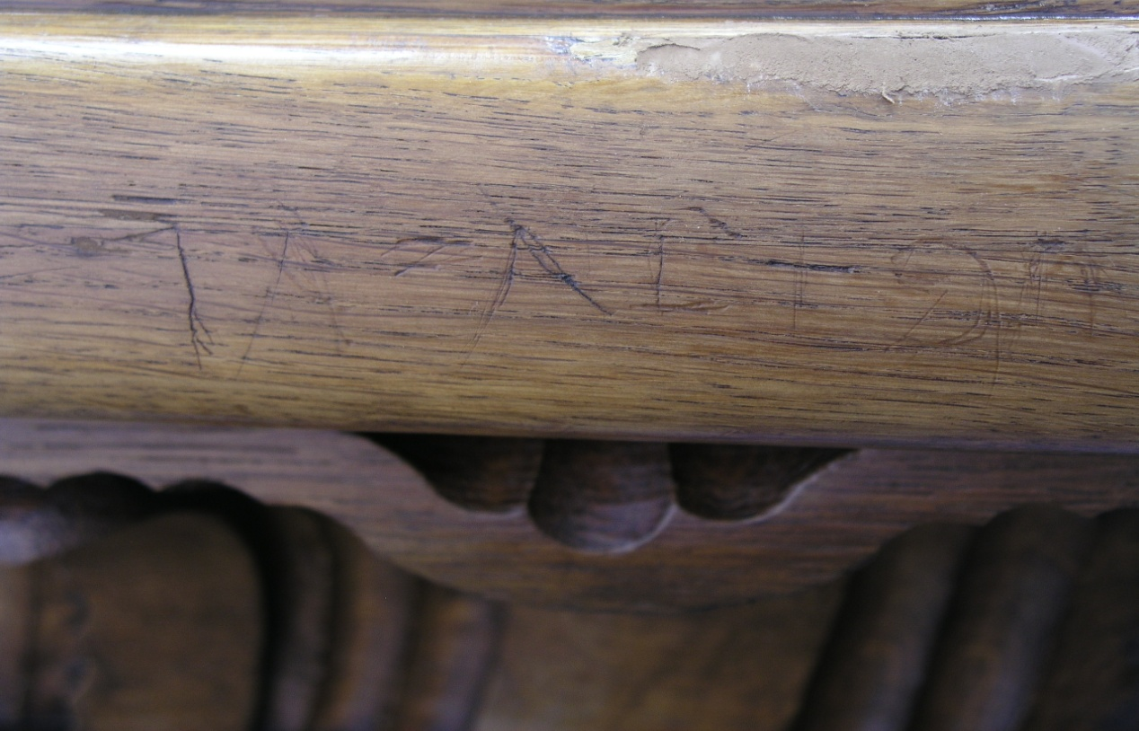.

Obr. č. 29 Druhotné nápisy na římsách zábradlí[34]

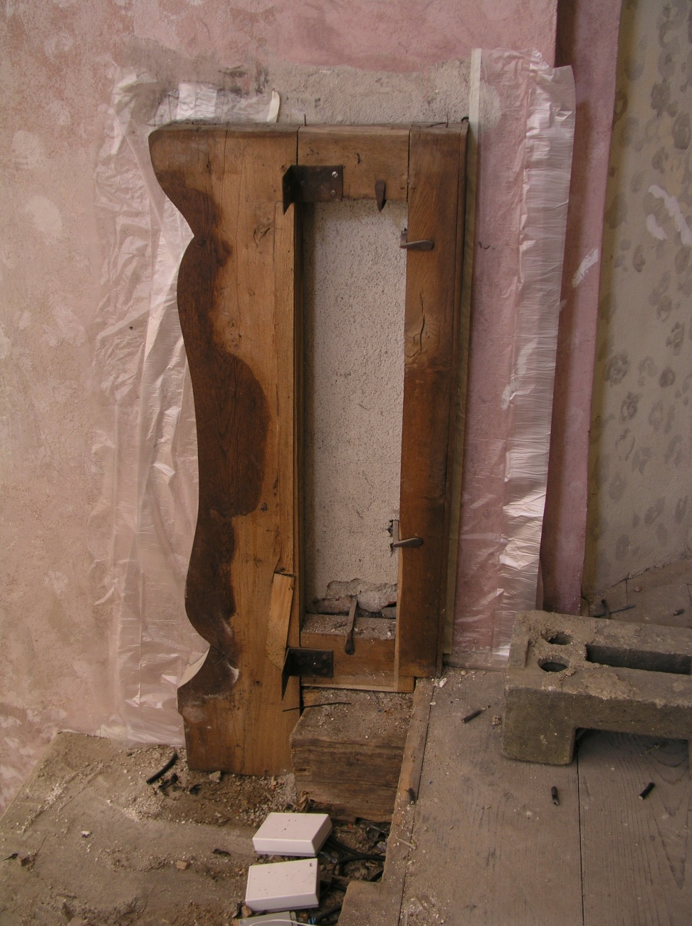

Obr. č. 30 Rám k uchycení konstrukce zábradlí – stav v průběhu restaurování, po demontáži zábradlí[35]

**5.7 Použité technologie a materiály**

Konstrukce celého zábradlí je z dubového a lipového dřeva. Lepidla byla použita PVAC vlhkostní třídy 3 a rybí klih. (viz obr. č. 31 a č. 32).

Na očištění povrchové úpravy byl použit odstraňovač starých nátěrů P 05, brusná vata 003 a technický líh.

Asanace proběhla lignofixem I- Profi. (viz obr. č. 33).

Petrifikace - solakryl BMX to je kryptový přípravek k okamžitému použití. Jeho výborná vlastnost je ta, že uvnitř materiálu zůstává po vytvrdnutí pružný, nevysychá a díky tomu se vlákna dřeva při větším zatížení nebo navlhnutí nelámou. Je velmi vhodný do vlhkých prostorů. (viz obr. č. 34).

Nakonec povrchová úprava tmelením, šelakovou politurou a voskováním a oleji značky Remmers.

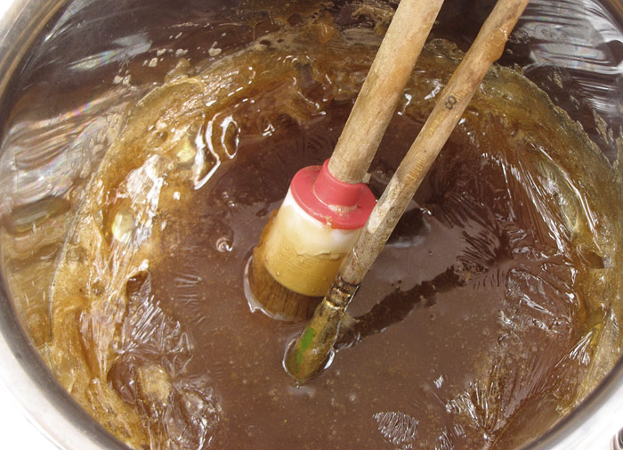 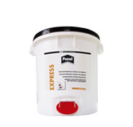

Obr. č. 31 rybí klih [36] Obr. č. 32 PVAC lepidlo[37]

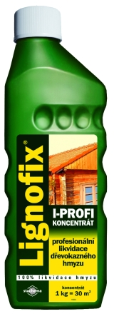 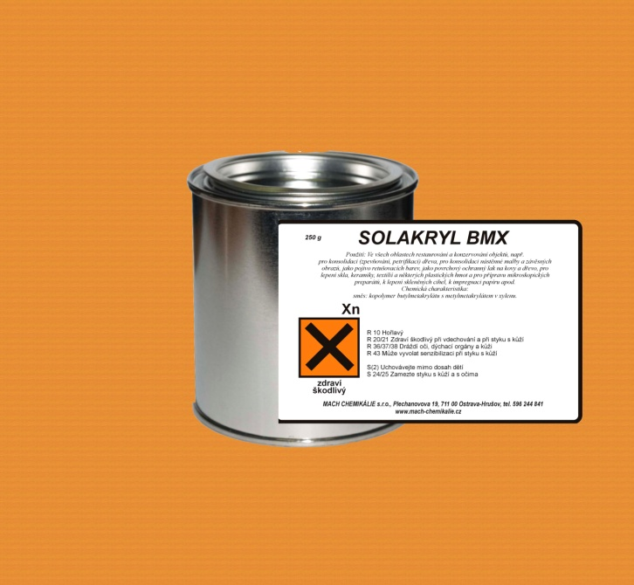

Obr. č. 33 Lignofix [38] Obr. č. 34 Solakryl BMX[39]

**5.8 Doporučený režim údržby zábradlí**

Údržbu zábradlí v chrámu doporučuji jen v režimu utírání prachu na sucho měkkou, čistou a suchou prachovkou. Nejlepší bude však péřová prachovka nebo odsávání. Je třeba dát pozor, abychom nepoškodili povrchovou úpravu zábradlí. Nedoporučuje se používat jakékoliv chemické přípravky nebo jiné čističe.

Kontrola restaurátora by měla probíhat každých pět let. V případě jakýchkoliv zaregistrovaných změn na zábradlí se restaurátor volá ihned.

Teplota okolního prostředí v chrámu by se měla pohybovat nejlépe mezi 17 až 18 °C.

Relativní vlhkost vzduchu je také důležitá, proto by se měla pohybovat v rozmezí 55 – 60 %.

**Závěr**

V bakalářské práci s názvem „Starožitný nábytek a techniky jeho restaurování“ jsem stanovila cíl přiblížit postupy a techniky při restaurování nábytku a především části interiérů.

Teoretické postupy zahrnuté v bakalářské práci, jako například zastavení působení dřevokazného hmyzu, asanaci a petrifikaci jsem si vyzkoušela v praxi při obnově částí restaurovaného zábradlí kůru. Po dokončení restaurování byl zábradlí navrácen vzhled i funkčnost a tím splněny cíle.

Pro mě, absolventa střední školy památkové péče oboru dřevěné konstrukce, byla tato zkušenost přínosem jak z teoretického, tak z praktického hlediska. Utvrdila jsem se ve skutečnosti, že i zdánlivě ztracené části se dají opravit, popřípadě nahradit jinými díly.

Shrnutí mé praxe v restaurátorské dílně je, že tuto profesi mohou provádět výhradně lidé teoreticky i prakticky zasvěcení do technik a postupů dobově a slohově odpovídajících restaurovaným součástím interiérů.

Při této práci může také dojít k nevratnému znehodnocení a k nevyčíslitelným ztrátám nejen z historického hlediska.

**Seznam literatury**

1. BRUNECKÝ, P. *Standarty nábytku. 1. vyd*. V Brně: Mendlova zemědělská a lesnická univerzita, 2009. 23. s. ISBN 978-80-7375-297-2.
2. CIMBUREK, F., HÁJEK, J., HEREIN, K., WIRTH, Z. *Dějiny nábytkového umění I. vyd.* Praha: ARGO 1996. ISBN 80-7203-035-3.

1. CIMBUREK, F., HÁJEK, J., HEREIN, K., WIRTH, Z. *Dějiny nábytkového umění III.* Praha: ARGO 1996. ISBN 80-7203-035-3.
2. HARALD, M. *Restaurování nábytku.* Rebo 2002. ISBN 80-7234-227-4.
3. ILLE, R. A KOLEKTIV. *Konzervace dřeva*. Praha, SNTL 1958.
4. MATYSOVÁ, V. *Nábytek: encyklopedie.* Dotisk 1. českého vyd. Praha: Svojtka & Co., 2008. 448. s. ISBN 978-80-256-0104-4.
5. MEDKOVÁ, E. *Starožitný nábytek (údržba a oprava).* Praha, SNTL 1977. 176. s.
6. MIKULKA, L. *Dřevo od A do Z. 3.vyd.* Čestlice: Rebo, 2010. 427. s. ISBN 978-80-255-0389-8.
7. MIKULKA, L. *Praktická kniha o dřevě (materiály, nástroje, výroba nábytku, umělecké truhlářství). 4. vyd.* Čestlice: Rebo, 2010. 427. s. ISBN 978-80-255-0445-1.
8. OKRUCKÝ, J., KAUFMAN, V. *Výtvarník a dřevo.* Praha, SPN 1976
9. PETR, F. *Umělecké dřevořezby a jejich restaurování*. Praha, SNKLHU 1953.
10. ŠEDÝ, V. *Práce s dřevem*. Praha 1968. 100. s.
11. ŠEDÝ, V. *Sochařské řemeslo, základy sochařského umění*. Praha, SNKLHU 1953.
12. TOGNER, M. *Historický nábytek*. Brno, Datel 1993. ISBN 80-909161-2-8.
13. UDRŽAL, P., DAVID,S. *Řezbářství.* Praha, SNTL 1984. 184. s.
14. WILLIAM, C. *restaurování a opravy nábytku- 1vyd.*Rebo 2010. ISBN 978-80-255-0408-6

**Cizojazyčná literatura**

1. DŐPPE, E. *Deutsche bauernmőbel.* Leipzig, Bibliographisches Institut 1955. 39. s.

**Internetové zdroje**

1. Turistika.cz s.r.o [online]. © 2007 [cit.2013-03-18]. Dostupné z: <http://www.turistika.cz/mista/chram-zvestovani-panny-marie-sternberk>
2. Řezbářství. In: Wikipedia: the free encycloprdia [online]. © 2001 [cit.2013-02-10]. Dostupné z: <http://cs.wikipedia.org/wiki/%C5%98ezb%C3%A1%C5%99stv%C3%AD>
3. Restaurování starožitností David Raška - konzervování a restaurování nábytku:© 2010 [cit.2013-4-3]. Dostupné z: <http://www.restaurovanistarozitnosti.cz>
4. TEMPL: Výroba – zdobení [online]. © 2000 [cit.2013-2-13]. Dostupné z: <http://www.templ.net/cesky/vyroba-zdobeni.php>
5. TURNSKÝ, M. *Lidový nábytek v českých zemích: výběrový katalog regionálních typů lidového nábytku ze sbírek národopisného oddělení Národního muzea* [CD-ROM]. [Praha]: Národní muzeum, 2009. Požadavky na systém: mechanika CD-ROM.
6. <http://www.interiery-truhlarstvi.cz/create_file.php?id=4>

**Seznam obrázků**

Obrázek 1 : Průřez vrubořezem ………………………………………….......13

Obrázek 2 : Průřez plochým reliéfem ………………………………………...14

Obrázek 3 : Průřez basreliéfem ……………………………………………….14

Obrázek 4 : Boční stěna lavice Čechy 1674. Basreliéfová řezba ……..….15

Obrázek 5 : Průřez plastickou řezbou …………………………………….….15

Obrázek 6 : Průřez prolamovanou řezbou ……………………………….….16

Obrázek 7 : Dřevoryt T. BEWICKA ……………………………………..……16

Obrázek 8 : Zlacený rám ……………….…………………………………..….17

Obrázek 9 : Vykládaný štít ……………..……………………………………...18

Obrázek 10 : Intarzovaná barokní komoda ………………………………….19

Obrázek 11 : Taušírovaná rukojeť zbraně …………………………………..20

Obrázek 12 : Bohatá mosazná výzdoba ………………………………….….21

Obrázek 13 : Benátská mozaika v broži …………………………….…….…21

Obrázek 14 : Malba barevnými laky, Šumavská truhla …………………….23

Obrázek 15 : Zobrazení anděla- chebská mozaika ………………………...25

Obrázek 16 : Rytina ve slonové kosti ……………………………………..….26

Obrázek 17 : Gravírování dřeva- překližka ……………………………..……26

Obrázek 18 : Chodbičky červotoče ……………………………………..……35

Obrázek 19: Injektáž ……………………………………………………...……35

Obrázek 20: Sloupek nahlodaný vosičkou ……………………………..……36

Obrázek 21: Seškrabování nevhodného nátěru …………………………….38

Obrázek 22 : Chrám Zvěstování Panny Marie …………………….………..40

Obrázek 23 : Středová dvířka korpusu po restaurování ………………...…43

Obrázek 24 : Napadený korpus skříňky dřevokazným hmyzem ……...… 44

Obrázek 25 : Plechovka s voskopryskyřičnou směsí ………………………47

Obrázek 26 : Zábradlí v Chrámu Zvěstování Panny Marie …………..……45

Obrázek 27 : Detail řezby kvítků před restaurováním ……………………...46

Obrázek 28 : Detail řezby kvítků po restaurování ………………………..…46

Obrázek 29 : Druhotné nápisy na římsách zábradlí …………………….….49

Obrázek 30 : Rám k uchycení konstrukce zábradlí ………………………...50

Obrázek 31 : Rybí klih ………………………………………………………….51

Obrázek 32 : PVAC lepidlo ………………………………………………….…51

Obrázek 33: Lignofix …………………………………………………………...51

Obrázek 34: Solakryl BMX ………………………………………………….....51

**Anotace**

|  |  |  |
| --- | --- | --- |
| **Jméno a příjmení:** | Kristýna Valová | |
| **Katedra:** | Katedra technické a informační výchovy | |
| **Vedoucí práce:** | RNDr. Miroslavu Janu, Ph.D | |
| **Rok obhajoby:** | 2013 | |
|  | |
| **Název práce:** | Starožitný nábytek a techniky jeho restaurování | |
| **Název v angličtině:** | The antique furniture and its restoration techniques. | |
| **Anotace práce:** | Podstatou této bakalářské práce je popsat historii nábytkářství, restaurátorské a zdobné techniky a postupy oprav starožitných předmětů. Samotná práce se snaží přiblížit postupy a techniky při restaurování nábytku a především části interiérů. Zaměřuje se na obnovu funkčnosti a užívání nábytku v dnešní době. Dále se práce věnuje restaurování zábradlí kůru v chrámu Zvěstování Panny Marie ve Šternberku. | |
| **Klíčová slova:** | Restaurátorské a ozdobnické techniky, postupy a techniky při opravách. | |
| **Anotace v angličtině:** | The essence of this work is to describe the history of furniture manufacturing, restoration and decorative techniques and repair procedures of antique items. The thesis attempts to explain the procedures and techniques for restoration of furniture and especially interior sections. It aims to restore the functionality and use of furniture today. The thesis further presents a restoration of the banister of the choir in the Church of the Annunciation of the Virgin Mary in Šternberk. | |
| **Klíčová slova v angličtině:** | Restoration and decorative techniques, procedures and techniques of furniture repairs. | |
| **Přílohy vázané v práci:** |  | |
| **Rozsah práce:** |  | |
| **Jazyk práce:** | český jazyk | |

1. <http://www.interiery-truhlarstvi.cz/create_file.php?id=4>
2. MEDKOVÁ, E. Starožitný nábytek (údržba a opravy). Praha, STNL 1977. s.54
3. Vrubořez. MEDKOVÁ, E. Starožitný nábytek (údržba a opravy)
4. MEDKOVÁ, E. Starožitný nábytek (údržba a opravy). Praha, STNL 1977. s. 54
5. Plochý reliéf. MEDKOVÁ, E. Starožitný nábytek (údržba a opravy)
6. Basreliéf. MEDKOVÁ, E. Starožitný nábytek (údržba a opravy)
7. Stěna lavice. MEDKOVÁ, E. Starožitný nábytek (údržba a opravy)
8. Plastická řezba. MEDKOVÁ, E. Starožitný nábytek (údržba a opravy)
9. Prolamovaná řezba. MEDKOVÁ, E. Starožitný nábytek (údržba a opravy)
10. Dřevoryt. http://www.google.cz/drevoryt/obrazky
11. Zlacený rám. <http://www.interiery-truhlarstvi.cz/create_file.php?id=4>
12. Vykládaný štít. <http://www.interiery-truhlarstvi.cz/create_file.php?id=4>
13. Barokní komoda. <http://www.interiery-truhlarstvi.cz/create_file.php?id=4>
14. MEDKOVÁ, E. Starožitný nábytek (údržba a opravy). Praha, SNTL 1977. s. 62
15. Rukojeť zbraně. http://www.google.cz/tausirovani/obrazky
16. Mobiliář Ch. A. Boullea. MEDKOVÁ, E. Starožitný nábytek (údržby a opravy)
17. Benátská mozaika. <http://www.interiery-truhlarstvi.cz/create_file.php?id=4>
18. Truhla s motivem. http://www.chatar-chalupar.cz/malovany-nabytek
19. Anděl. http://umelecke-truhlarstvi.webnode.cz/album/fotogalerie
20. Sekretář. MEDKOVÁ, E. Starožitný nábytek (údržba a opravy)
21. Gravírování dřeva. <http://www.interiery-truhlarstvi.cz/create_file.php?id=4>
22. Chodbičky červotoče. MEDKOVÁ, E. Starožitný nábytek (údržby a opravy)
23. Injektáž. MEDKOVÁ, E. Starožitný nábytek (údržby a opravy)
24. Sloupek napadený vosičkou. MEDKOVÁ, E. Starožitný nábytek (údržby a opravy)
25. Seškrabování nevhodného nátěru. MEDKOVÁ, E. Starožitný nábytek (údržba a opravy)
26. Chrám Zvěstování Panny Marie. http://www.turistika.cz/mista/chram-zvestovani-panny-marie-sternberk
27. http://www.turistika.cz/mista/chram-zvestovani-panny-marie-sternberk
28. Středová dvířka korpusu. Vlastní zdroj
29. Napadený korpus. Vlastní zdroj
30. Zábradlí. Vlastní zdroj
31. Řezba kvítků před restaurováním. Vlastní zdroj
32. Řezba kvítků po restaurování. Vlastní zdroj
33. Plechovka s voskopryskyřičnou směsí. Vlastní zdroj
34. Druhotné nápisy. Vlastní zdroj
35. Rám zábradlí. Vlastní zdroj
36. Rybí klih. http://www.restaurovanistarozitnosti.cz/lepeni-klihem
37. PVAC lepidlo. <http://www.google.cz/pvac> lepidlo/obrazky
38. Lignofix. http://www.google.cz/lignofix/obrazky
39. Solakryl BMX.http://www.google.cz/solarkylBMX/obrazky